BEAUTYBOOK

PHÂN TÍCH VÀ THIẾT KẾ HỆ THỐNG
  - Hệ thống đặt lịch dịch vụ làm đẹp
Usecase nghiệp vụ và hệ thống
Đặc tả Usecase
Sơ đồ lớp phân tích và thiết kế
Sơ đồ ERD và mô hình dữ liệu
Tài liệu phục vụ báo cáo đồ án
Phiên bản ngày 15 tháng 10 năm 2026

MỤC LỤC
1 PHÂN TÍCH HỆ THỐNG 5
1.1 Phạm vi và tác nhân 5
1.2 Sơ đồ Usecase nghiệp vụ 6
1.3 Đặc tả Usecase nghiệp vụ 7
1.3.1 Tìm nơi làm đẹp phù hợp 7
1.3.2 Đăng ký và điều phối lịch phục vụ 7
1.3.3 Tiếp nhận khách tại cơ sở 8
1.3.4 Chăm sóc và tiếp nhận phản hồi 8
1.3.5 Duy trì thông tin kinh doanh 9
1.3.6 Giám sát hoạt động nền tảng 9
1.4 Sơ đồ Usecase hệ thống 10
1.4.1 Chức năng vận hành tại cơ sở 11
1.4.2 Chức năng quản trị nền tảng 12
1.4.3 Phân rã chức năng đặt lịch 13
1.5 Đặc tả Usecase hệ thống 14
1.5.1 Đăng ký và đăng nhập 14
1.5.2 Tra cứu cơ sở và dịch vụ 14
1.5.3 Đặt lịch hẹn 15
1.5.4 Đặt lịch định kỳ 15
1.5.5 Hủy và đề nghị đổi lịch 16
1.5.6 Xem lịch sử và thống kê 16
1.5.7 Gửi đánh giá 17
1.5.8 Quản lý hồ sơ cơ sở 17
1.5.9 Quản lý dịch vụ và ưu đãi 18
1.5.10 Quản lý nhân viên 18
1.5.11 Tiếp nhận và xử lý lịch hẹn 19
1.5.12 Trao đổi và nhận thông báo 19
1.5.13 Xem báo cáo cơ sở 20
1.5.14 Duyệt và quản lý cơ sở 20
1.5.15 Quản lý tài khoản và vai trò 20
1.5.16 Quản lý danh mục và nội dung 21
1.5.17 Thống kê và tra cứu toàn hệ thống 21
1.5.18 Xem lịch được phân công 21
1.5.19 Kiểm tra giờ trống 22
1.5.20 Tính giá và ưu đãi 22
1.5.21 Ghi nhận lịch hẹn 22
1.6 Sơ đồ lớp phân tích 23
1.6.1 Các lớp liên quan đến lịch hẹn 24
2 THIẾT KẾ HỆ THỐNG 25
2.1 Sơ đồ lớp thiết kế 25
2.1.1 Các lớp xử lý đặt lịch 26
2.2 Sơ đồ thực thể quan hệ ERD 27
2.2.1 ERD đặt lịch và đánh giá 28
2.3 Database Diagram tổng quát 29
2.4 Mô hình dữ liệu 30
2.4.1 Dữ liệu tài khoản và doanh nghiệp 30
2.4.2 Dữ liệu chi nhánh và danh mục dịch vụ 31
2.4.3 Dữ liệu nhân viên và khả năng phục vụ 32
2.4.4 Dữ liệu lịch hẹn và chuỗi định kỳ 33
2.4.5 Dữ liệu combo và khuyến mãi 34
2.4.6 Dữ liệu voucher và kết quả tính giá 35
2.4.7 Dữ liệu đánh giá và thông báo 36
2.5 Quy tắc liên kết và toàn vẹn dữ liệu 37
2.6 Các quy ước nghiệp vụ cần thống nhất 38
2.6.1 Tiếp nhận và lịch sử 38
2.6.2 Điều kiện đánh giá 38
2.6.3 Hủy và thay đổi lịch 38
2.6.4 Vai trò và phạm vi 38
2.6.5 Giới hạn của các mô hình 38

DANH MỤC HÌNH VÀ BẢNG
Danh mục hình
Hình 1 Usecase nghiệp vụ BeautyBook 6
Hình 2 Usecase hệ thống dành cho khách hàng 10
Hình 3 Usecase hệ thống dành cho cơ sở 11
Hình 4 Usecase hệ thống dành cho quản trị 12
Hình 5 Phân rã Usecase đặt lịch hẹn 13
Hình 6 Lớp phân tích về cơ sở và danh mục 23
Hình 7 Lớp phân tích về lịch hẹn và đánh giá 24
Hình 8 Lớp thiết kế quản lý cơ sở và danh mục 25
Hình 9 Lớp thiết kế đặt lịch định kỳ và đánh giá 26
Hình 10 ERD cơ sở và dịch vụ 27
Hình 11 ERD đặt lịch và đánh giá 28
Hình 12 Database Diagram tổng quát các bảng cốt lõi 29
Hình 13 Dữ liệu tài khoản và doanh nghiệp 30
Hình 14 Dữ liệu chi nhánh và danh mục dịch vụ 31
Hình 15 Dữ liệu nhân viên và khả năng phục vụ 32
Hình 16 Dữ liệu lịch hẹn và chuỗi định kỳ 33
Hình 17 Dữ liệu combo và khuyến mãi 34
Hình 18 Dữ liệu voucher và kết quả tính giá 35
Hình 19 Dữ liệu đánh giá và thông báo 36

Danh mục bảng
Bảng 1 Các tác nhân tham gia hệ thống 5
Bảng 2 Các quy tắc liên kết dữ liệu cốt lõi 37

PHÂN TÍCH HỆ THỐNG

Phạm vi và tác nhân
Trong đồ án BeautyBook, em xây dựng mô hình hệ thống theo hai góc nhìn: hoạt động cung cấp dịch vụ làm đẹp và các chức năng mà phần mềm hỗ trợ. Phần phân tích xác định mục tiêu của từng tác nhân; phần thiết kế trình bày các lớp xử lý và cấu trúc dữ liệu phục vụ những mục tiêu đó.
Phạm vi tài liệu tập trung vào website quản lý cơ sở và quản trị hệ thống, cùng ứng dụng dành cho khách hàng. Các mô hình bao quát hồ sơ cơ sở, dịch vụ, nhân sự, đặt lịch, định kỳ, ưu đãi, đánh giá, thông báo và thống kê. Những bảng kỹ thuật như phiên đăng nhập, hàng đợi thông báo và nhật ký chi tiết được lược khỏi hình dữ liệu cốt lõi để giữ sơ đồ dễ đọc.
Nội dung được tổng hợp trong Bảng 1.
Bảng 1 Các tác nhân tham gia hệ thống
Tác nhân | Vai trò trong BeautyBook
Khách hàng | Đăng ký, đăng nhập, tìm kiếm và xem thông tin cơ sở; đặt lịch, theo dõi lịch, gửi yêu cầu thay đổi và đánh giá trải nghiệm.
Chủ cơ sở | Quản lý doanh nghiệp, chi nhánh, dịch vụ, ưu đãi, nhân sự và hoạt động thuộc quyền sở hữu.
Lễ tân | Tiếp nhận và điều phối lịch, xác nhận khách đến trong chi nhánh được cấp quyền.
Chuyên viên | Xem lịch và dịch vụ được phân công; không cập nhật tiến trình lịch trong luồng thông thường.
Quản trị hệ thống | Xét duyệt cơ sở, quản trị tài khoản và danh mục, kiểm duyệt nội dung, giám sát toàn nền tảng.

Trong sơ đồ nghiệp vụ, “Cơ sở làm đẹp” đại diện cho tổ chức cung cấp dịch vụ; khi chuyển sang sơ đồ hệ thống, tác nhân này được tách thành chủ cơ sở, lễ tân và chuyên viên. Quyền truy cập còn phụ thuộc vào doanh nghiệp và chi nhánh được cấp, không chỉ dựa trên tên vai trò.

Sơ đồ Usecase nghiệp vụ
Các Usecase nghiệp vụ mô tả kết quả mà khách hàng, cơ sở và nền tảng cần đạt được. Hình 1 thể hiện các đối tượng và quan hệ trong phạm vi này.
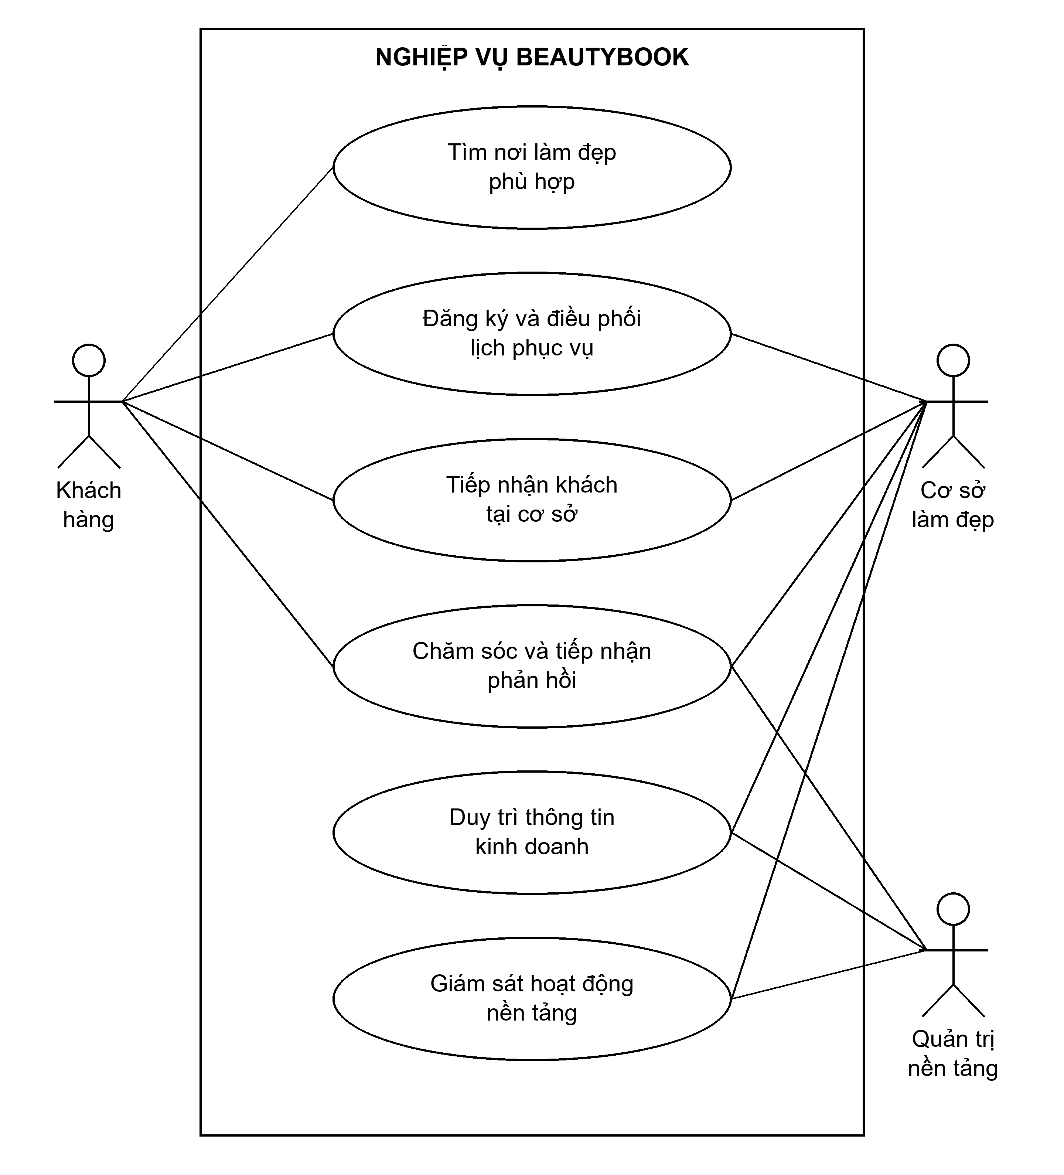
Hình 1 Usecase nghiệp vụ BeautyBook
Các đường nối biểu diễn sự tham gia vào nghiệp vụ, không biểu diễn trình tự thực hiện. Công việc phục vụ trực tiếp tại cơ sở có thể diễn ra ngoài phần mềm.

Đặc tả Usecase nghiệp vụ

Tìm nơi làm đẹp phù hợp
Mục tiêu: Lựa chọn được cơ sở và dịch vụ đáp ứng nhu cầu về địa điểm, giá và chuyên môn.
Tác nhân: Khách hàng.
Điều kiện trước: Cơ sở có thông tin được phép công bố.
Luồng chính
- Khách xác định loại dịch vụ, khu vực và khoảng giá mong muốn.
- Khách so sánh cơ sở, dịch vụ, chuyên viên, hình ảnh và đánh giá.
- Khách chọn cơ sở và dịch vụ để xem khả năng đặt lịch.
Ngoại lệ và nhánh khác: Nếu chưa có lựa chọn phù hợp, khách thay đổi tiêu chí. Thông tin giới thiệu không đồng nghĩa với việc còn giờ trống.
Điều kiện sau: Khách xác định được lựa chọn hoặc tiếp tục tìm kiếm.

Đăng ký và điều phối lịch phục vụ
Mục tiêu: Thống nhất thời gian và nội dung phục vụ giữa khách hàng với cơ sở.
Tác nhân: Khách hàng; cơ sở làm đẹp, gồm chủ cơ sở và lễ tân.
Điều kiện trước: Khách xác định được chi nhánh và dịch vụ cần sử dụng.
Luồng chính
- Khách đề nghị dịch vụ, chuyên viên và thời gian; cơ sở cũng có thể tiếp nhận qua quầy hoặc điện thoại.
- Cơ sở kiểm tra khả năng tiếp nhận và điều kiện đặt lịch.
- Lịch đơn hoặc chuỗi lịch được ghi nhận và thông báo đến các bên.
Ngoại lệ và nhánh khác: Nếu hết chỗ hoặc một số kỳ xung đột, khách đổi lựa chọn. Khi có sự cố, cơ sở trao đổi và xử lý yêu cầu điều chỉnh.
Điều kiện sau: Các bên có lịch phục vụ và trạng thái phản hồi rõ ràng.

Tiếp nhận khách tại cơ sở
Mục tiêu: Ghi nhận khách đến và giúp chuyên viên nắm công việc được phân công.
Tác nhân: Khách hàng; chủ cơ sở, lễ tân và chuyên viên thuộc cơ sở làm đẹp.
Điều kiện trước: Có lịch hẹn hợp lệ và người tiếp nhận có quyền tại chi nhánh.
Luồng chính
- Cơ sở kiểm tra lịch và xác nhận lịch nếu chính sách yêu cầu.
- Khi khách đến, chủ cơ sở hoặc lễ tân xác nhận check-in.
- Chuyên viên xem công việc được giao và thực hiện dịch vụ tại cơ sở.
Ngoại lệ và nhánh khác: Nếu khách đến muộn, đề nghị đổi/hủy hoặc không đến, cơ sở xử lý theo quy định. Chuyên viên không có bước bấm bắt đầu hoặc hoàn thành trong luồng thông thường.
Điều kiện sau: Việc khách đến được ghi nhận; không tự suy ra đã thanh toán hoặc hoàn thành thực tế.

Chăm sóc và tiếp nhận phản hồi
Mục tiêu: Ghi nhận trải nghiệm của khách và giải quyết phản hồi liên quan đến chất lượng phục vụ.
Tác nhân: Khách hàng, cơ sở làm đẹp và quản trị nền tảng khi cần kiểm duyệt.
Điều kiện trước: Có trải nghiệm đủ điều kiện đánh giá hoặc nội dung cần xem xét.
Luồng chính
- Khách gửi nhận xét và đánh giá về lần sử dụng dịch vụ.
- Cơ sở đọc và phản hồi nội dung thuộc phạm vi của mình.
- Quản trị xem xét báo cáo hoặc khiếu nại khi phát sinh.
Ngoại lệ và nhánh khác: Nội dung không đủ điều kiện hoặc yêu cầu đang được xử lý sẽ không tạo lặp. Quyết định kiểm duyệt phải gắn với nội dung và lý do phù hợp.
Điều kiện sau: Phản hồi hoặc kết quả xử lý được lưu và có thể tra cứu.

Duy trì thông tin kinh doanh
Mục tiêu: Duy trì hồ sơ, dịch vụ, nhân sự và ưu đãi để khách có thể tiếp cận thông tin phù hợp.
Tác nhân: Cơ sở làm đẹp; quản trị nền tảng tham gia xét duyệt.
Điều kiện trước: Chủ cơ sở có tài khoản và quyền quản lý tương ứng.
Luồng chính
- Chủ cơ sở khai báo hồ sơ doanh nghiệp, chi nhánh và hoàn thiện yêu cầu xét duyệt.
- Chủ cơ sở thiết lập dịch vụ, giá, chuyên viên, hình ảnh, giờ hoạt động và ưu đãi.
- Thông tin đủ điều kiện được công bố cho khách hàng.
Ngoại lệ và nhánh khác: Hồ sơ thiếu phải bổ sung; cơ sở chưa đạt điều kiện công khai không được nhận đặt lịch công khai. Thay đổi ảnh hưởng lịch hiện có cần được xử lý.
Điều kiện sau: Thông tin kinh doanh được cập nhật trong phạm vi được phép.

Giám sát hoạt động nền tảng
Mục tiêu: Theo dõi tình hình đặt lịch và chất lượng hoạt động để hỗ trợ quyết định quản lý.
Tác nhân: Quản trị nền tảng; chủ cơ sở đối với hoạt động của mình.
Điều kiện trước: Có quyền xem dữ liệu trong phạm vi quản lý.
Luồng chính
- Người quản lý chọn thời gian, cơ sở hoặc nhóm dịch vụ cần theo dõi.
- Người quản lý xem số liệu tổng hợp và danh sách chi tiết.
- Khi phát hiện vấn đề, người quản lý chuyển sang nghiệp vụ xét duyệt hoặc xử lý phù hợp.
Ngoại lệ và nhánh khác: Khi chưa có dữ liệu, hệ thống trả kết quả rỗng. Số lịch đã qua giờ không được xem là số dịch vụ đã hoàn thành thực tế.
Điều kiện sau: Người quản lý có số liệu và căn cứ để điều hành.

Sơ đồ Usecase hệ thống
Các chức năng trên kênh khách hàng được nhóm theo mục tiêu sử dụng. Hình 2 thể hiện các đối tượng và quan hệ trong phạm vi này.
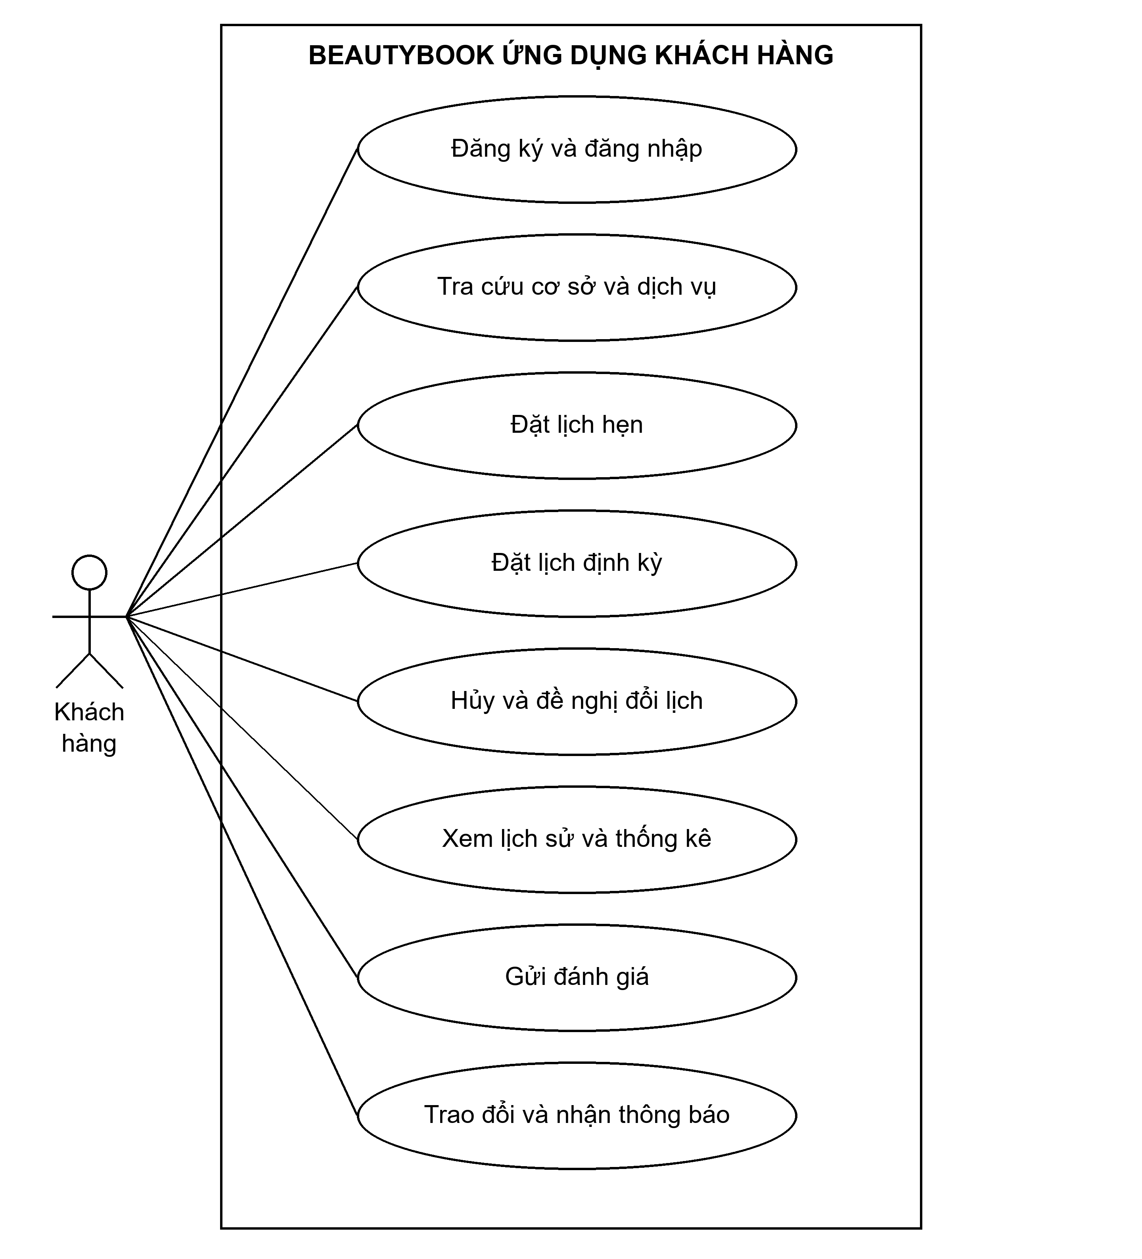
Hình 2 Usecase hệ thống dành cho khách hàng
Khách hàng có thể tra cứu thông tin công khai trước khi đăng nhập. Các chức năng đặt lịch và quản lý dữ liệu cá nhân yêu cầu tài khoản phù hợp. Đăng nhập được xem là tiền điều kiện, không nối include từ mọi Usecase.

Chức năng vận hành tại cơ sở
Nhóm chức năng vận hành phân biệt quyền của chủ cơ sở, lễ tân và chuyên viên. Hình 3 thể hiện các đối tượng và quan hệ trong phạm vi này.
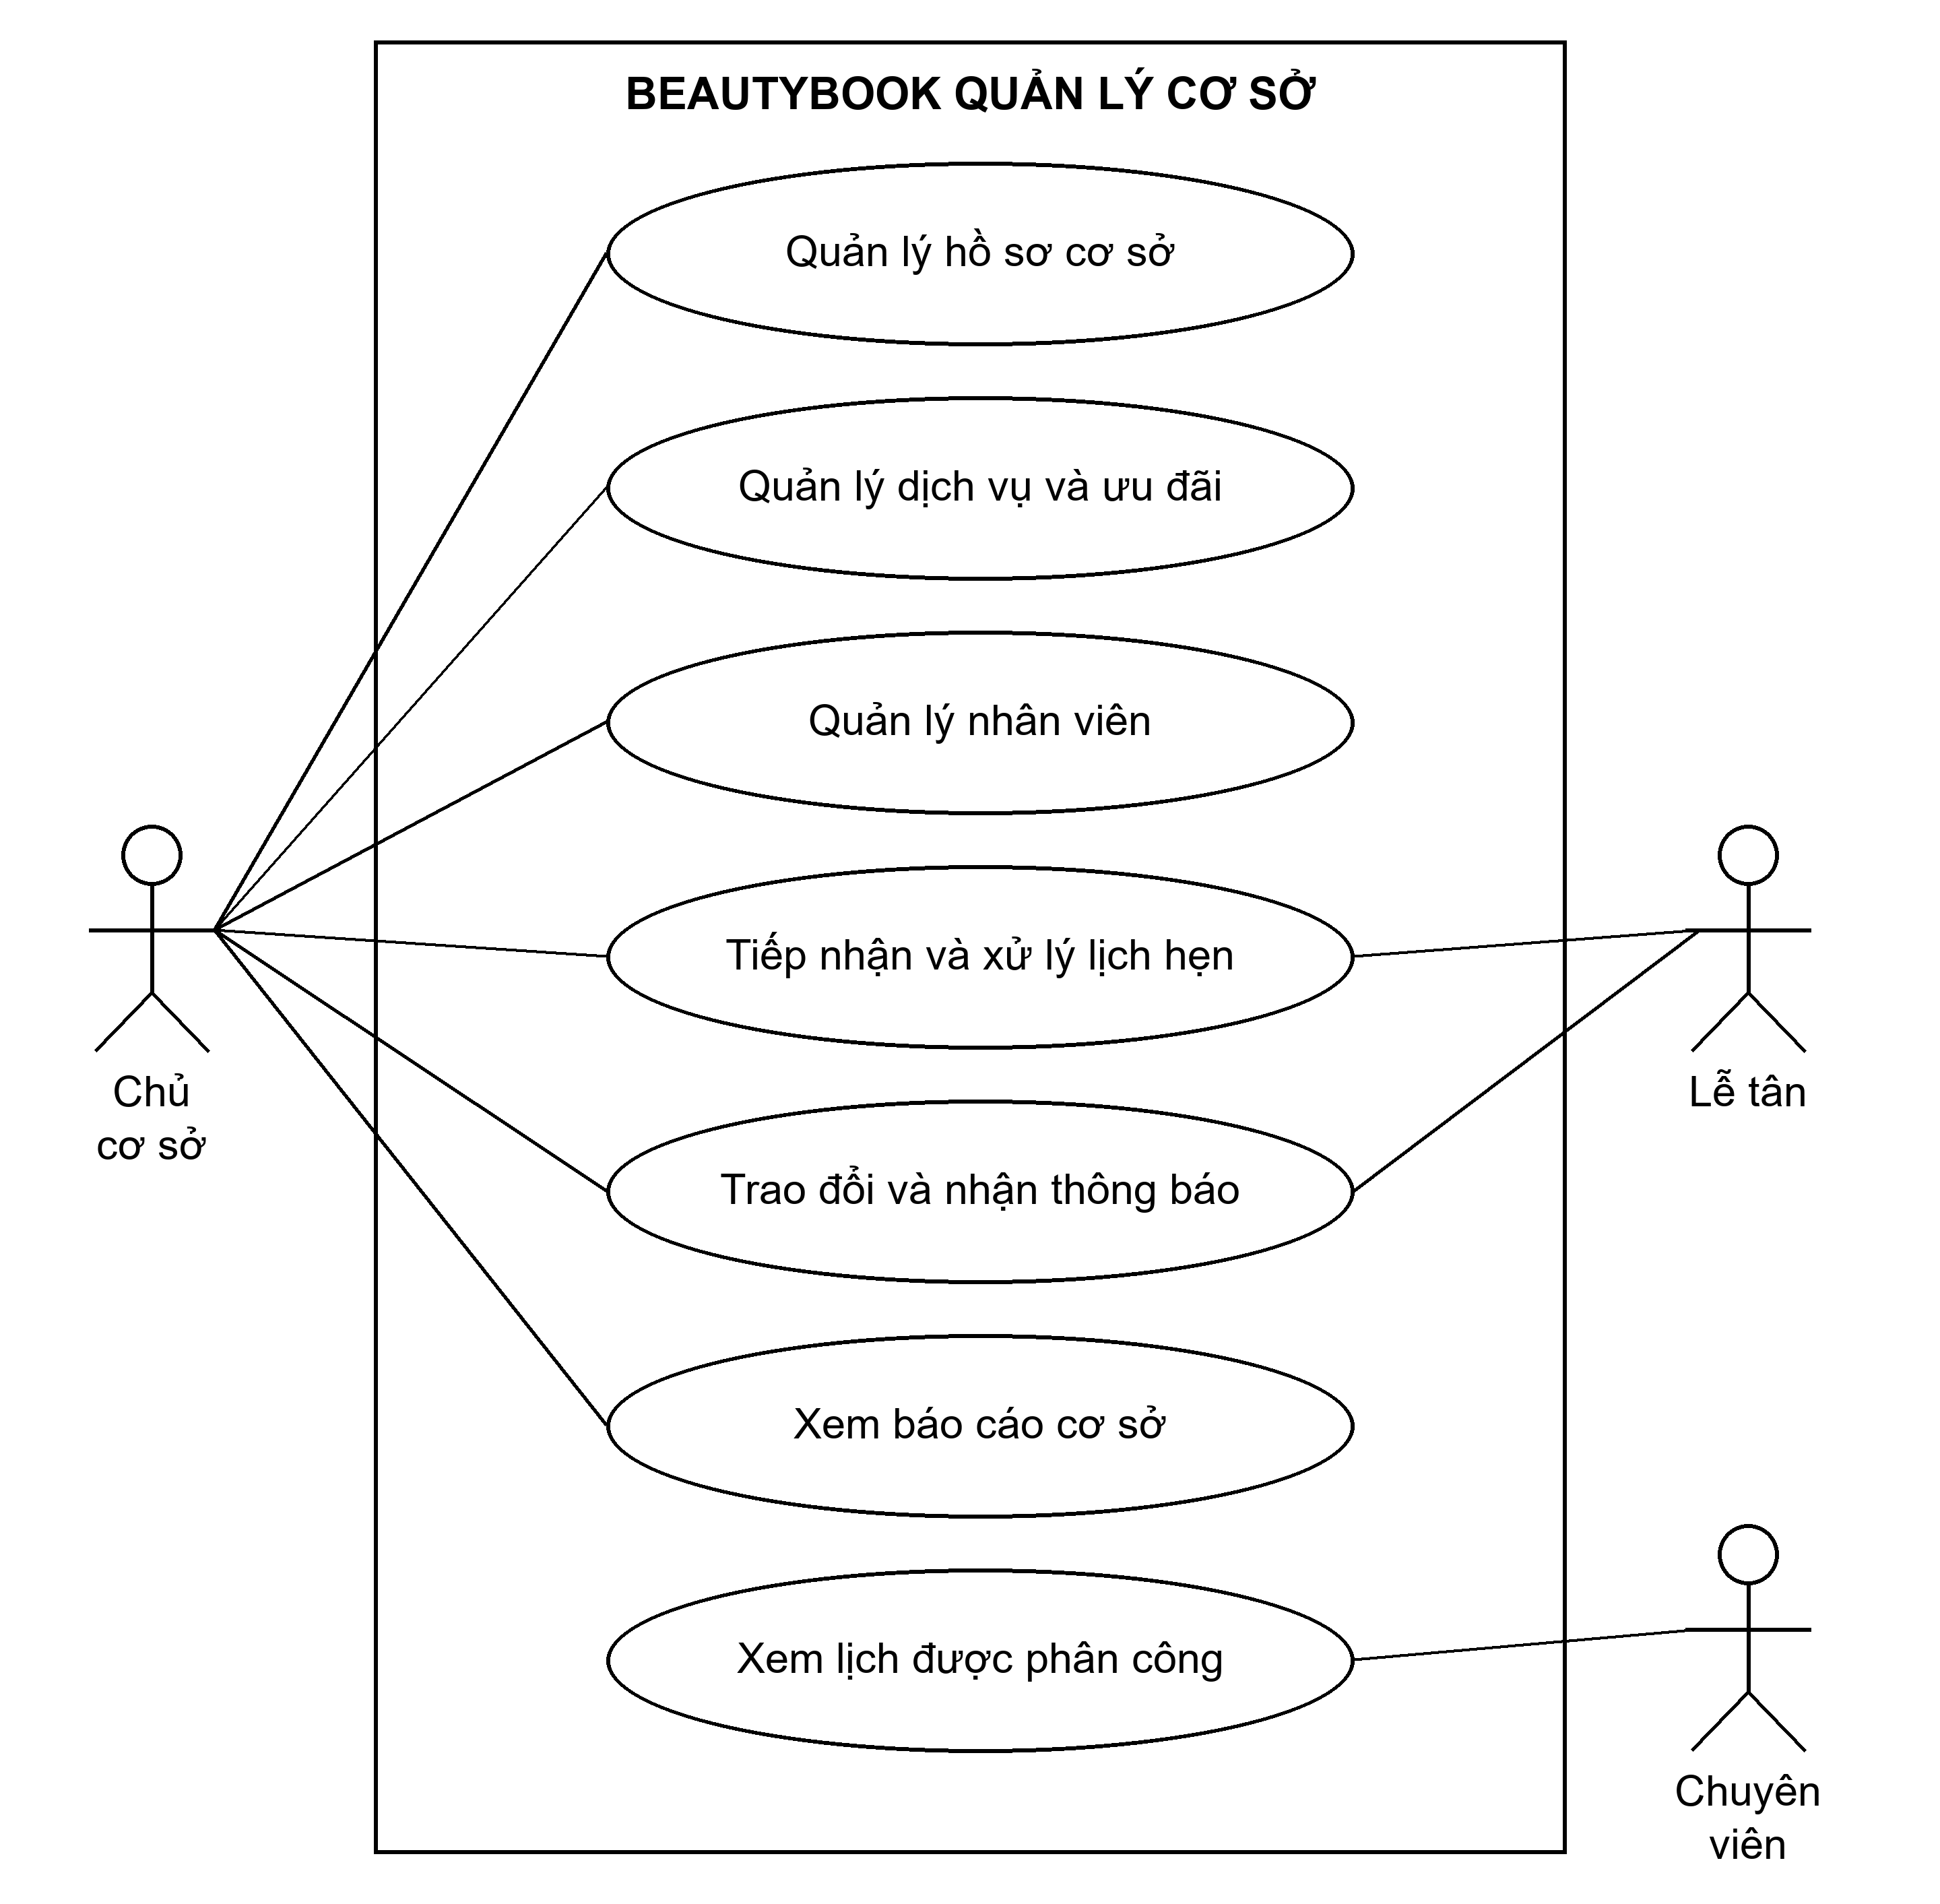
Hình 3 Usecase hệ thống dành cho cơ sở
Chuyên viên chỉ xem lịch được phân công. Chủ cơ sở và lễ tân thực hiện check-in trong Usecase Tiếp nhận và xử lý lịch hẹn. Các chức năng đăng nhập dùng chung được lược khỏi hình này.

Chức năng quản trị nền tảng
Quản trị hệ thống thực hiện xét duyệt, quản trị dữ liệu và giám sát trong phạm vi quyền được cấp. Hình 4 thể hiện các đối tượng và quan hệ trong phạm vi này.
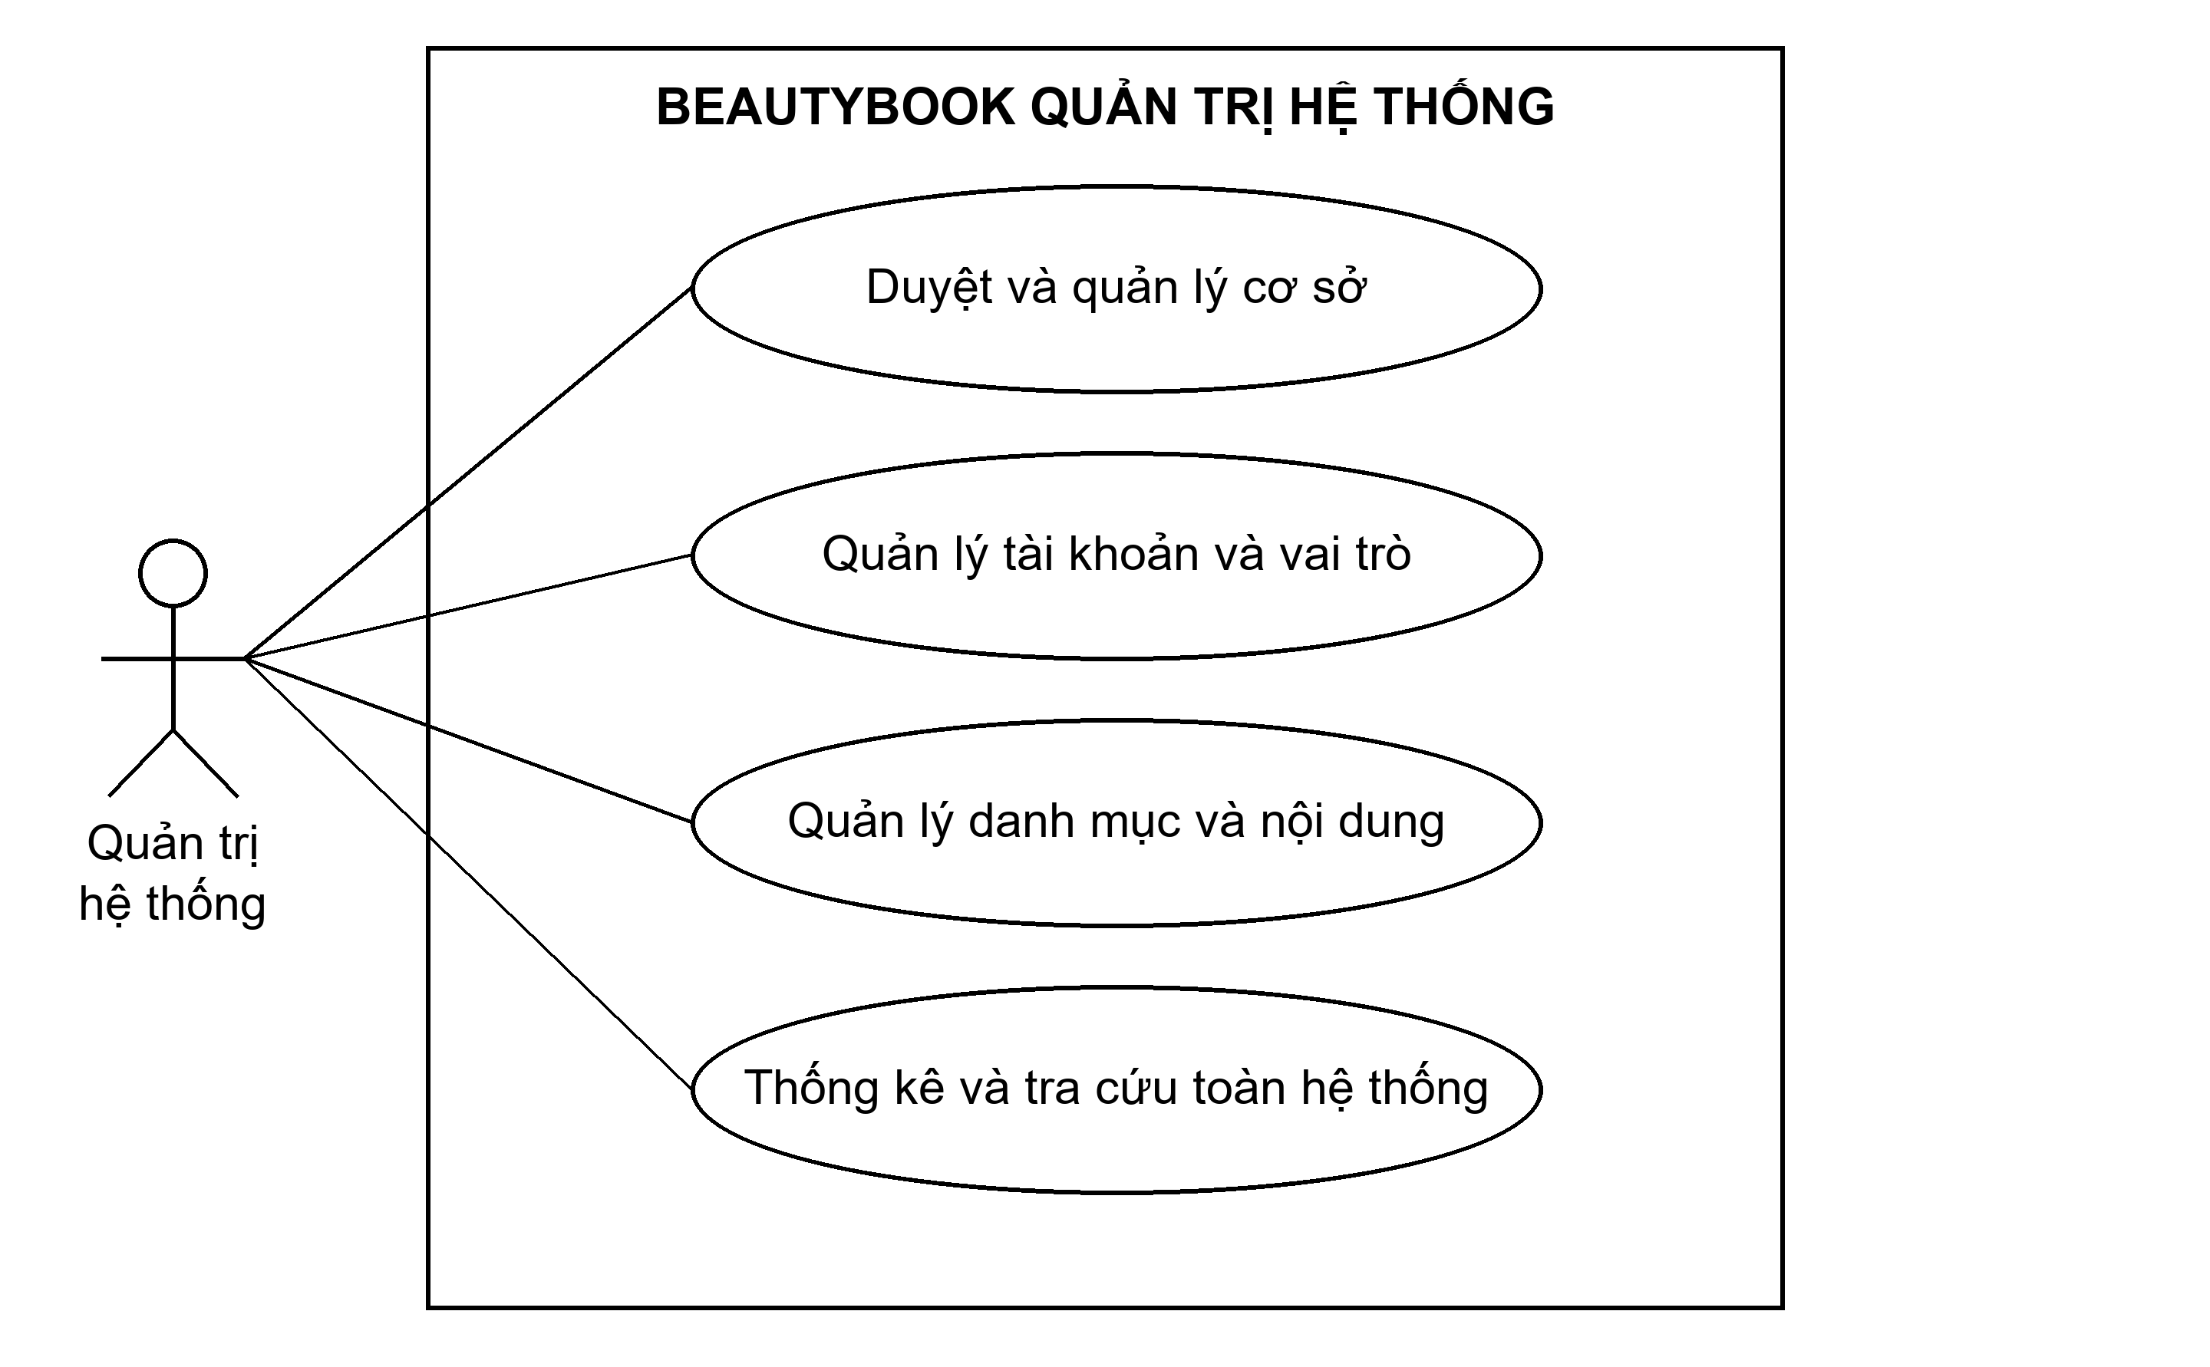
Hình 4 Usecase hệ thống dành cho quản trị
Quản lý danh mục và nội dung bao gồm danh mục dịch vụ chuẩn và nội dung cần kiểm duyệt. Thống kê và tra cứu toàn hệ thống hỗ trợ xem cơ sở theo nhóm dịch vụ, người dùng và lịch hẹn theo các tiêu chí phù hợp.

Phân rã chức năng đặt lịch
Đặt lịch hẹn luôn cần kiểm tra giờ trống, tính giá và ghi nhận lịch. Hình 5 thể hiện các đối tượng và quan hệ trong phạm vi này.
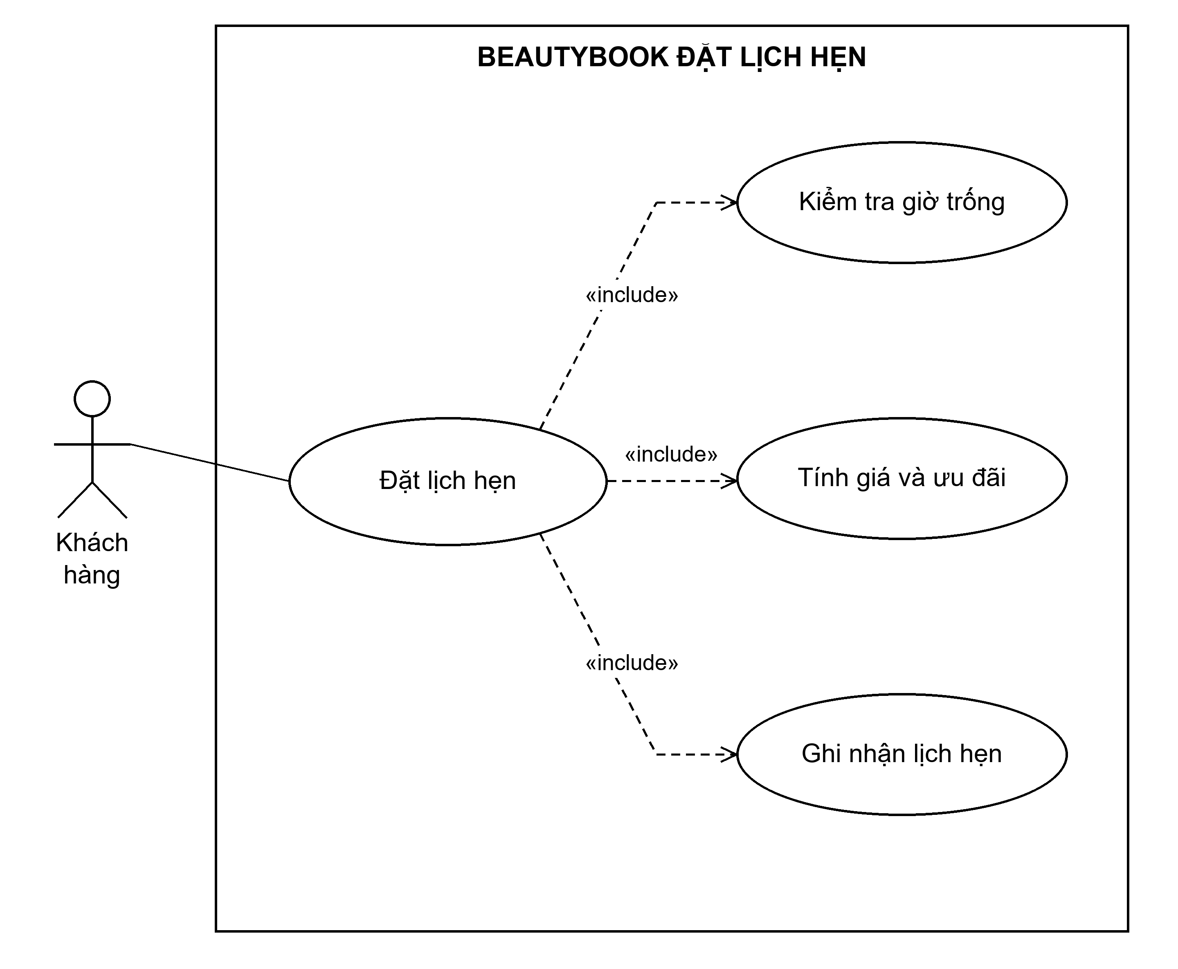
Hình 5 Phân rã Usecase đặt lịch hẹn
Mũi tên nét đứt «include» hướng từ Đặt lịch hẹn đến hành vi bắt buộc được sử dụng. Áp dụng voucher là lựa chọn bên trong bước tính giá; đánh giá là mục tiêu độc lập với đặt lịch, vì vậy không nối extend giữa hai chức năng này.

Đặc tả Usecase hệ thống
Mỗi đặc tả nêu mục tiêu, tác nhân, điều kiện trước, luồng chính, ngoại lệ và điều kiện sau. Các Usecase được gọi trực tiếp bằng tên chức năng. Ba đặc tả Kiểm tra giờ trống, Tính giá và ưu đãi, Ghi nhận lịch hẹn trình bày các bước bắt buộc trong đặt lịch.

Đăng ký và đăng nhập
Mục tiêu: Tạo tài khoản khách hàng và xác lập phiên truy cập hợp lệ.
Tác nhân: Khách hàng; các vai trò vận hành đăng nhập vào khu vực tương ứng.
Điều kiện trước: Thông tin đăng ký hoặc tài khoản đăng nhập đáp ứng yêu cầu xác thực.
Luồng chính
- Người dùng chọn đăng ký hoặc đăng nhập và nhập thông tin.
- Hệ thống kiểm tra dữ liệu, xác thực tài khoản theo luồng tương ứng.
- Hệ thống tạo phiên và đưa người dùng đến khu vực phù hợp với vai trò.
Ngoại lệ và nhánh khác: Sai thông tin, tài khoản không hoạt động hoặc mã xác thực hết hiệu lực thì báo lỗi. Khôi phục mật khẩu là nhánh hỗ trợ của quản lý tài khoản.
Điều kiện sau: Phiên đăng nhập hợp lệ được tạo hoặc thao tác bị từ chối.

Tra cứu cơ sở và dịch vụ
Mục tiêu: Tìm cơ sở, dịch vụ hoặc chuyên viên phù hợp và xem thông tin trước khi đặt lịch.
Tác nhân: Khách hàng.
Điều kiện trước: Dữ liệu tra cứu đáp ứng điều kiện công bố.
Luồng chính
- Người dùng nhập tên cơ sở, chi nhánh hoặc dịch vụ và chọn nhóm, khu vực hay mức giá.
- Hệ thống hiển thị kết quả phù hợp với các bộ lọc.
- Người dùng mở chi tiết dịch vụ, cơ sở hoặc chuyên viên để xem giá, mô tả, hình ảnh, ưu đãi và đánh giá.
Ngoại lệ và nhánh khác: Không có kết quả thì đổi tiêu chí; nội dung không công khai không được hiển thị. Khách đã đăng nhập có thể lưu dịch vụ quan tâm; thao tác lưu không giữ giá hoặc giữ chỗ.
Điều kiện sau: Người dùng nhận được thông tin để tiếp tục đặt lịch.

Đặt lịch hẹn
Mục tiêu: Tạo một lịch hẹn cho dịch vụ lẻ, nhiều dịch vụ hoặc combo.
Tác nhân: Khách hàng.
Điều kiện trước: Khách đã đăng nhập; cơ sở và dịch vụ được phép nhận lịch.
Luồng chính
- Khách chọn dịch vụ hoặc combo, chuyên viên và thời gian.
- Hệ thống kiểm tra giờ trống, tính giá và kiểm tra điều kiện khuyến mãi hoặc voucher.
- Khách xem lại thông tin và xác nhận yêu cầu.
- Hệ thống kiểm tra lại dữ liệu, ghi lịch hẹn và trả kết quả.
Ngoại lệ và nhánh khác: Nếu khung giờ vừa bị chiếm, giá đổi hoặc tài khoản bị hạn chế tự đặt, khách phải điều chỉnh. Gửi lại cùng yêu cầu chưa rõ kết quả được xử lý bằng idempotency để hạn chế tạo trùng.
Điều kiện sau: Lịch được tạo ở trạng thái PENDING hoặc CONFIRMED theo chính sách cơ sở.

Đặt lịch định kỳ
Mục tiêu: Tạo nhiều lịch theo cùng tần suất và lựa chọn phục vụ.
Tác nhân: Khách hàng.
Điều kiện trước: Khách đã đăng nhập; dịch vụ và cách đặt hỗ trợ chuỗi lịch.
Luồng chính
- Khách chọn tần suất mỗi tuần, mỗi hai tuần hoặc mỗi tháng và số kỳ từ 2 đến 52.
- Khách chọn giữ cùng chuyên viên hoặc để hệ thống tìm người phù hợp từng kỳ.
- Hệ thống hiển thị các kỳ còn chỗ và các kỳ xung đột.
- Khách xác nhận; hệ thống tạo các lịch tương ứng và trả số kỳ đã tạo.
Ngoại lệ và nhánh khác: Khách phải chủ động chọn bỏ qua kỳ xung đột. Lỗi giữa chừng được xử lý bằng hoàn tác các lịch đã tạo; nếu kết quả chưa rõ, cần đối chiếu lại cùng yêu cầu. App hiện chưa áp dụng voucher hoặc biến thể dịch vụ cho lịch định kỳ.
Điều kiện sau: Chuỗi lịch và từng lịch thành phần được ghi nhận hoặc trả kết quả thất bại rõ ràng.

Hủy và đề nghị đổi lịch
Mục tiêu: Điều chỉnh lịch thuộc khách trong điều kiện cho phép.
Tác nhân: Khách hàng; chủ cơ sở hoặc lễ tân xử lý yêu cầu cần phối hợp.
Điều kiện trước: Lịch thuộc khách và trạng thái hiện tại cho phép thao tác.
Luồng chính
- Khách mở chi tiết lịch hẹn và chọn hủy hoặc gửi đề nghị thay đổi.
- Hệ thống kiểm tra quyền, trạng thái lịch và thời gian còn lại.
- Nếu được tự hủy, hệ thống cập nhật lịch; nếu cần phối hợp, yêu cầu được gửi đến cơ sở.
- Cơ sở xử lý yêu cầu và hệ thống thông báo kết quả.
Ngoại lệ và nhánh khác: Còn ít nhất 4 giờ trước giờ hẹn được tự hủy; dưới 4 giờ nhưng chưa bắt đầu phải gửi yêu cầu hủy sát giờ. Sau giờ bắt đầu, khách liên hệ cơ sở. Lịch hết hạn giữ chỗ không được tiếp tục xác nhận.
Điều kiện sau: Lịch được cập nhật hợp lệ hoặc yêu cầu thay đổi có trạng thái theo dõi.

Xem lịch sử và thống kê
Mục tiêu: Theo dõi lịch cá nhân và số liệu theo kỳ.
Tác nhân: Khách hàng.
Điều kiện trước: Khách đã đăng nhập và chỉ truy cập dữ liệu của mình.
Luồng chính
- Khách mở mục Lịch hẹn và chọn lịch sắp tới hoặc lịch sử.
- Ở lịch sử, khách lọc theo tháng và năm.
- Hệ thống hiển thị danh sách cùng tổng số lịch, số lịch hoàn thành và số lịch đã hủy.
Ngoại lệ và nhánh khác: Không có dữ liệu thì hiển thị trạng thái rỗng. Lịch CHECKED_IN đã qua giờ được đưa vào lịch sử nhưng không cộng vào số COMPLETED; NO_SHOW, REJECTED và EXPIRED cũng không cộng vào số CANCELLED.
Điều kiện sau: Danh sách và số liệu dùng cùng kỳ lọc, phản ánh đúng trạng thái lưu trữ.

Gửi đánh giá
Mục tiêu: Ghi nhận đánh giá tổng thể và nhận xét riêng cho từng dịch vụ đã đặt.
Tác nhân: Khách hàng.
Điều kiện trước: Lịch thuộc khách, chưa có đánh giá và được hệ thống xác nhận đủ điều kiện đánh giá.
Luồng chính
- Khách mở lịch đủ điều kiện và chọn viết đánh giá.
- Khách chọn điểm tổng thể, nhập nhận xét và chấm điểm riêng cho từng dòng dịch vụ cùng người thực hiện.
- Hệ thống kiểm tra điểm nguyên từ 1 đến 5, nội dung và liên kết với lịch.
- Hệ thống lưu đánh giá và cập nhật thông tin hiển thị phù hợp.
Ngoại lệ và nhánh khác: Lịch COMPLETED hoặc CHECKED_IN đã qua giờ kết thúc dự kiến có thể đủ điều kiện. Sai dịch vụ, sai chuyên viên hoặc gửi đánh giá lần hai bị từ chối. Khách có thể gửi khiếu nại đối với quyết định xử lý đánh giá theo quyền được cung cấp.
Điều kiện sau: Một đánh giá được gắn với lịch; điểm từng dòng không tự sao chép từ điểm chung.

Quản lý hồ sơ cơ sở
Mục tiêu: Thiết lập và cập nhật hồ sơ doanh nghiệp, chi nhánh.
Tác nhân: Chủ cơ sở.
Điều kiện trước: Có quyền quản lý doanh nghiệp hoặc chi nhánh tương ứng.
Luồng chính
- Chủ cơ sở nhập hồ sơ, thông tin liên hệ, địa điểm và tài liệu cần thiết.
- Chủ cơ sở lưu hồ sơ và gửi xét duyệt.
- Khi đạt điều kiện, chủ cơ sở thiết lập giờ hoạt động và công bố chi nhánh.
Ngoại lệ và nhánh khác: Hồ sơ bị yêu cầu bổ sung phải được chỉnh sửa và gửi lại. Duyệt doanh nghiệp không tự động duyệt mọi chi nhánh trực thuộc.
Điều kiện sau: Hồ sơ được lưu ở trạng thái phù hợp và có lịch sử xử lý.

Quản lý dịch vụ và ưu đãi
Mục tiêu: Cập nhật danh mục phục vụ và điều kiện ưu đãi của cơ sở.
Tác nhân: Chủ cơ sở.
Điều kiện trước: Có quyền quản lý; các dữ liệu thuộc doanh nghiệp và chi nhánh phù hợp.
Luồng chính
- Chủ cơ sở tạo dịch vụ trong danh mục doanh nghiệp và chọn chi nhánh cung cấp.
- Chủ cơ sở cập nhật giá, thời lượng, mô tả, hình ảnh, biến thể và trạng thái nhận lịch.
- Chủ cơ sở thiết lập combo hoặc chương trình ưu đãi cùng thời hạn và phạm vi áp dụng.
- Hệ thống kiểm tra và lưu nội dung hợp lệ.
Ngoại lệ và nhánh khác: Giá, thời hạn hoặc phạm vi không hợp lệ bị từ chối. Ngừng cung cấp dịch vụ cần xét ảnh hưởng đến lịch hiện có; ưu đãi chỉ áp dụng khi đủ điều kiện tại lúc đặt.
Điều kiện sau: Thông tin hợp lệ được cập nhật và có thể xuất hiện trên kênh khách hàng.

Quản lý nhân viên
Mục tiêu: Thiết lập hồ sơ chuyên viên, năng lực phục vụ và quyền làm việc.
Tác nhân: Chủ cơ sở.
Điều kiện trước: Có quyền với doanh nghiệp và chi nhánh liên quan.
Luồng chính
- Chủ cơ sở tạo hồ sơ hoặc liên kết nhân viên hiện có.
- Chủ cơ sở gán chi nhánh, dịch vụ, trạng thái nhận lịch và thông tin giới thiệu.
- Nếu cần truy cập hệ thống, chủ cơ sở gửi lời mời và cấp vai trò đúng phạm vi.
Ngoại lệ và nhánh khác: Nhân viên có thể chưa liên kết tài khoản; hồ sơ cung cấp dịch vụ không tự tạo quyền đăng nhập. Ngừng nhận lịch hoặc chuyển chi nhánh phải xem xét lịch bị ảnh hưởng.
Điều kiện sau: Hồ sơ nhân viên và phạm vi làm việc được lưu hợp lệ.

Tiếp nhận và xử lý lịch hẹn
Mục tiêu: Điều phối lịch tại chi nhánh và ghi nhận khách đến.
Tác nhân: Chủ cơ sở, lễ tân.
Điều kiện trước: Tác nhân có quyền vận hành tại chi nhánh.
Luồng chính
- Tác nhân xem lịch mới hoặc tạo lịch tiếp nhận tại quầy, qua điện thoại.
- Tác nhân xác nhận lịch, phân công chuyên viên hoặc xử lý đề nghị thay đổi.
- Khi khách đến, tác nhân thực hiện check-in.
- Hệ thống lưu thay đổi và thông báo cho các bên liên quan.
Ngoại lệ và nhánh khác: Giữ chỗ hết hạn hoặc xung đột giờ làm thao tác bị từ chối. Khách không đến chỉ được xác nhận khi đủ điều kiện; không tự đổi sang COMPLETED khi qua giờ dự kiến.
Điều kiện sau: Lịch phản ánh đúng kết quả tiếp nhận và có lịch sử thay đổi.

Trao đổi và nhận thông báo
Mục tiêu: Theo dõi lịch mới và phối hợp khi có thay đổi hoặc sự cố.
Tác nhân: Chủ cơ sở, lễ tân; khách hàng nhận và phản hồi thông tin liên quan.
Điều kiện trước: Người dùng có quyền đối với lịch hoặc thông báo.
Luồng chính
- Hệ thống phát thông báo khi có lịch mới hoặc sự kiện liên quan.
- Người nhận mở thông báo để xem lịch và nội dung cần xử lý.
- Các bên dùng yêu cầu thay đổi, lý do và phản hồi gắn với lịch để thống nhất phương án.
- Hệ thống lưu kết quả xử lý và cập nhật trạng thái liên quan.
Ngoại lệ và nhánh khác: Nếu mất kết nối, người dùng tải lại thông tin; không dựa vào thông báo cũ để quyết định trạng thái mới. Nội dung trao đổi và dữ liệu lịch phải đúng phạm vi truy cập.
Điều kiện sau: Các bên nhận được thông tin và yêu cầu liên quan được theo dõi.

Xem báo cáo cơ sở
Mục tiêu: Theo dõi tình hình hoạt động thuộc quyền quản lý.
Tác nhân: Chủ cơ sở.
Điều kiện trước: Có quyền xem báo cáo trong doanh nghiệp hoặc chi nhánh.
Luồng chính
- Chủ cơ sở chọn thời gian và chi nhánh cần xem.
- Hệ thống tổng hợp số liệu từ các lịch thuộc phạm vi được phép.
- Chủ cơ sở xem tổng quan và mở danh sách chi tiết để đối chiếu.
Ngoại lệ và nhánh khác: Chưa có dữ liệu thì trả kết quả rỗng. Báo cáo lịch hẹn không được mặc định đồng nhất với doanh thu thu được hoặc số dịch vụ hoàn thành thực tế.
Điều kiện sau: Có số liệu và danh sách phục vụ việc điều hành cơ sở.

Duyệt và quản lý cơ sở
Mục tiêu: Xét duyệt hồ sơ và quản lý trạng thái hoạt động của cơ sở.
Tác nhân: Quản trị hệ thống.
Điều kiện trước: Có quyền quản trị; hồ sơ ở trạng thái cho phép xử lý.
Luồng chính
- Quản trị mở hồ sơ doanh nghiệp hoặc chi nhánh cùng tài liệu kèm theo.
- Quản trị kiểm tra và chọn duyệt, yêu cầu bổ sung hoặc từ chối.
- Hệ thống kiểm tra điều kiện chuyển trạng thái và ghi lịch sử quyết định.
Ngoại lệ và nhánh khác: Hồ sơ vừa được xử lý phải tải lại. Chi nhánh không được duyệt nếu doanh nghiệp chưa đủ điều kiện; việc đình chỉ cần xét tác động đến lịch đang có.
Điều kiện sau: Hồ sơ có quyết định và thông tin phản hồi phù hợp.

Quản lý tài khoản và vai trò
Mục tiêu: Quản lý người dùng và phạm vi quyền truy cập.
Tác nhân: Quản trị hệ thống.
Điều kiện trước: Có quyền quản trị tương ứng.
Luồng chính
- Quản trị tìm người dùng và xem thông tin tài khoản.
- Quản trị thực hiện thay đổi trạng thái hoặc quyền được phép.
- Hệ thống xác thực thay đổi và lưu dữ liệu quản trị.
Ngoại lệ và nhánh khác: Thay đổi vượt quyền hoặc dữ liệu không hợp lệ bị từ chối. Vai trò vận hành phải gắn với phạm vi doanh nghiệp, chi nhánh phù hợp.
Điều kiện sau: Tài khoản và quyền truy cập được cập nhật có kiểm soát.

Quản lý danh mục và nội dung
Mục tiêu: Duy trì nhóm dịch vụ chung và xử lý nội dung cần kiểm duyệt.
Tác nhân: Quản trị hệ thống.
Điều kiện trước: Có quyền với danh mục hoặc nội dung cần xử lý.
Luồng chính
- Quản trị chọn danh mục chuẩn, đánh giá, báo cáo hoặc khiếu nại liên quan.
- Quản trị kiểm tra thông tin và lịch sử xử lý.
- Quản trị cập nhật danh mục hoặc ra quyết định kiểm duyệt phù hợp.
Ngoại lệ và nhánh khác: Nội dung đã được xử lý hoặc thay đổi không hợp lệ phải được kiểm tra lại. Nhóm dịch vụ chung không thay thế danh mục dịch vụ kinh doanh của từng cơ sở.
Điều kiện sau: Danh mục hoặc nội dung được cập nhật; quyết định xử lý được lưu.

Thống kê và tra cứu toàn hệ thống
Mục tiêu: Theo dõi các cơ sở, người dùng và lịch hẹn trên toàn nền tảng.
Tác nhân: Quản trị hệ thống.
Điều kiện trước: Có quyền xem báo cáo, danh bạ hoặc lịch hẹn tương ứng.
Luồng chính
- Quản trị chọn danh sách cơ sở, người dùng hoặc lịch hẹn cần xem.
- Quản trị lọc theo nhóm dịch vụ, cơ sở, khách hàng, thời gian hoặc trạng thái phù hợp với từng danh sách.
- Hệ thống trả danh sách phân trang cùng số liệu tổng hợp tương ứng.
- Quản trị mở chi tiết để đối chiếu khi cần.
Ngoại lệ và nhánh khác: Không có dữ liệu thì hiển thị trạng thái rỗng. Nhóm dịch vụ dùng danh mục chuẩn; số liệu và danh sách phải giữ cùng bộ lọc.
Điều kiện sau: Quản trị nhận được kết quả tra cứu và báo cáo theo tiêu chí đã chọn.

Xem lịch được phân công
Mục tiêu: Giúp chuyên viên biết công việc cần phục vụ.
Tác nhân: Chuyên viên.
Điều kiện trước: Tài khoản, hồ sơ và quyền chi nhánh còn hiệu lực.
Luồng chính
- Chuyên viên mở lịch làm việc trong phạm vi được cấp quyền.
- Chuyên viên chọn ngày hoặc chi nhánh được phép và xem danh sách được giao.
- Chuyên viên mở chi tiết để biết giờ, khách và dịch vụ cần thực hiện.
Ngoại lệ và nhánh khác: Không có phân công thì hiển thị danh sách rỗng; mất quyền thì dừng truy cập. Chuyên viên không được check-in, hủy, sửa hoặc cập nhật bắt đầu/hoàn thành lịch trong luồng này.
Điều kiện sau: Chuyên viên xem được thông tin công việc của mình.

Kiểm tra giờ trống
Mục tiêu: Xác định khung giờ có thể tiếp nhận yêu cầu đặt lịch.
Tác nhân: Khách hàng thông qua Usecase Đặt lịch hẹn; hệ thống thực hiện kiểm tra.
Điều kiện trước: Đã có chi nhánh, dịch vụ, ngày và lựa chọn chuyên viên.
Luồng chính
- Hệ thống kiểm tra điều kiện hoạt động, thời lượng và giờ mở cửa.
- Hệ thống đối chiếu lịch đang chiếm chỗ và chuyên viên phù hợp.
- Hệ thống trả các khung giờ còn khả dụng.
Ngoại lệ và nhánh khác: Không có giờ phù hợp thì khách đổi ngày, chuyên viên hoặc dịch vụ. Kết quả xem trước phải được kiểm tra lại khi tạo lịch.
Điều kiện sau: Có danh sách giờ trống hoặc lý do chưa thể tiếp nhận.

Tính giá và ưu đãi
Mục tiêu: Xác định giá dự kiến từ dịch vụ và các điều kiện ưu đãi hợp lệ.
Tác nhân: Khách hàng thông qua Usecase Đặt lịch hẹn; hệ thống xử lý giá.
Điều kiện trước: Có lựa chọn dịch vụ hoặc combo cùng thời điểm đặt.
Luồng chính
- Hệ thống lấy giá và lựa chọn dịch vụ hiện hành.
- Hệ thống kiểm tra phạm vi, thời hạn và điều kiện ưu đãi.
- Hệ thống trả chi tiết giảm giá và số tiền dự kiến.
Ngoại lệ và nhánh khác: Ưu đãi không hợp lệ không được áp dụng. Giá thay đổi trước khi xác nhận phải được hiển thị lại cho khách.
Điều kiện sau: Có kết quả tính giá để khách xem trước khi gửi lịch.

Ghi nhận lịch hẹn
Mục tiêu: Lưu lịch và chi tiết dịch vụ sau khi kiểm tra cuối cùng.
Tác nhân: Khách hàng thông qua Usecase Đặt lịch hẹn; hệ thống ghi nhận dữ liệu.
Điều kiện trước: Khách đã xác nhận thông tin và yêu cầu còn đáp ứng điều kiện.
Luồng chính
- Hệ thống kiểm tra lại quyền, khung giờ, giá và điều kiện nhận lịch.
- Hệ thống lưu lịch cùng tên, giá và thời lượng dịch vụ tại thời điểm đặt.
- Hệ thống trả mã lịch, trạng thái và phát sự kiện thông báo.
Ngoại lệ và nhánh khác: Nếu có xung đột hoặc lỗi ghi dữ liệu thì không báo tạo thành công. Yêu cầu gửi lại cần đối chiếu khóa idempotency.
Điều kiện sau: Lịch mới có mã định danh, chi tiết dịch vụ và trạng thái hợp lệ.

Sơ đồ lớp phân tích
Ở mức phân tích, em sử dụng tên lớp theo nghiệp vụ và chỉ giữ các đặc điểm cần để hiểu đối tượng. Hai hình dưới đây cùng mô tả một mô hình; lớp Nhân viên xuất hiện lại để nối phần danh mục với phần lịch hẹn. Bội số đặt ở đầu nào cho biết số đối tượng có thể xuất hiện ở đầu đó.
Doanh nghiệp sở hữu danh mục dịch vụ, còn chi nhánh là nơi trực tiếp cung cấp dịch vụ. Hình 6 thể hiện các đối tượng và quan hệ trong phạm vi này.
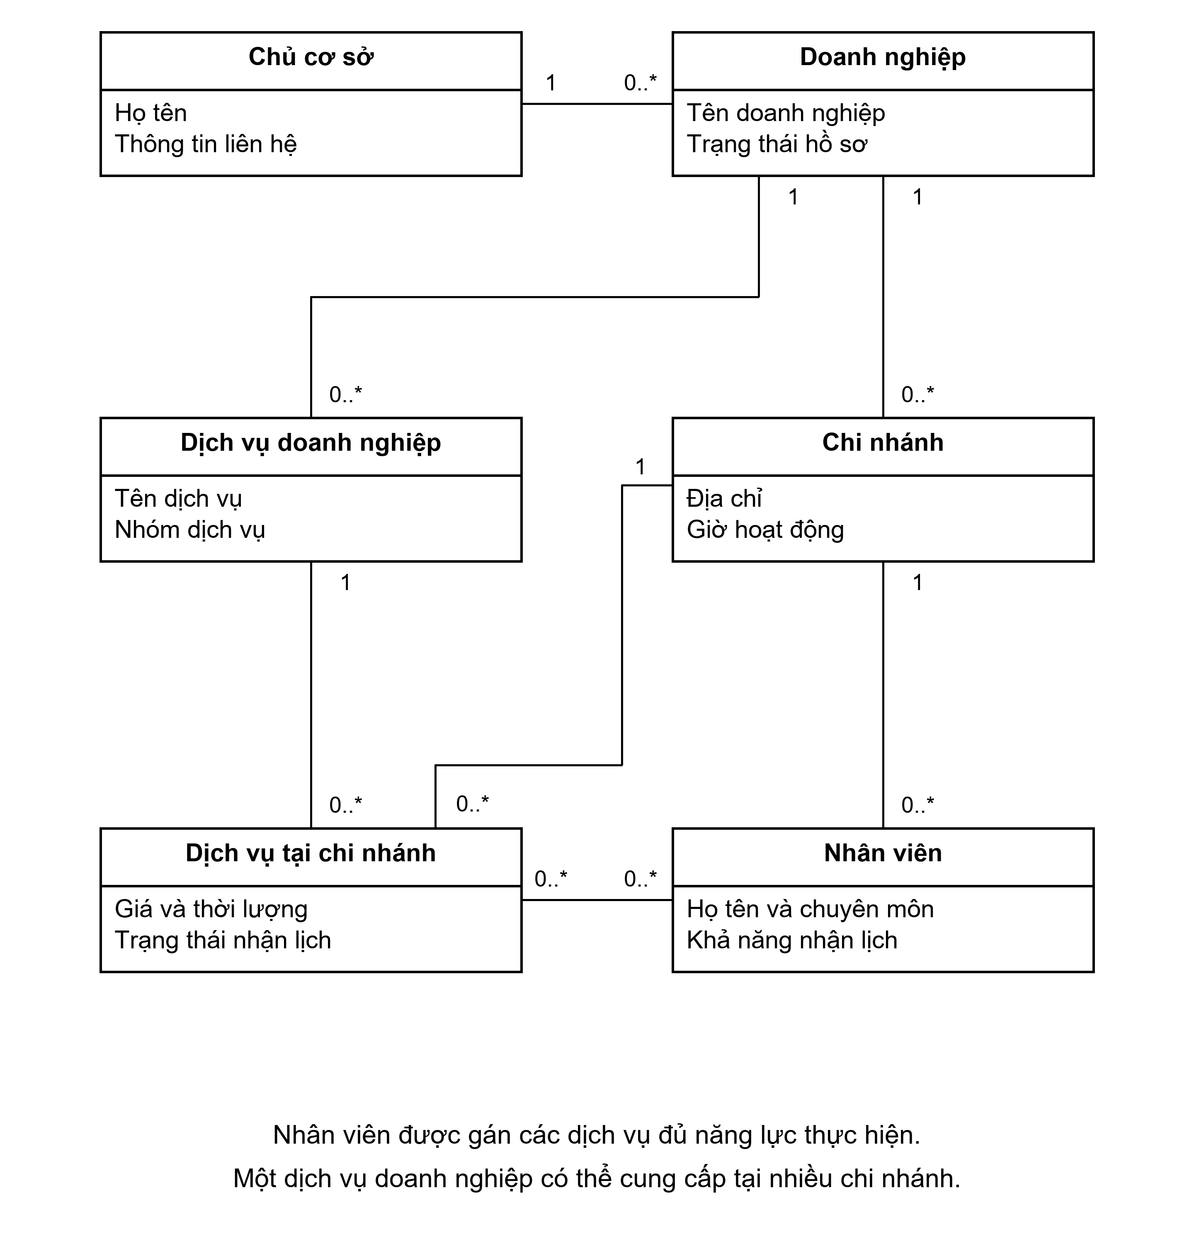
Hình 6 Lớp phân tích về cơ sở và danh mục
Quan hệ nhiều–nhiều giữa Nhân viên và Dịch vụ tại chi nhánh biểu diễn năng lực được gán. Khi thiết kế dữ liệu, quan hệ này được tách bằng bảng liên kết staff_services.

Các lớp liên quan đến lịch hẹn
Lịch hẹn kết nối nhu cầu của khách với các dịch vụ và chuyên viên phục vụ. Hình 7 thể hiện các đối tượng và quan hệ trong phạm vi này.
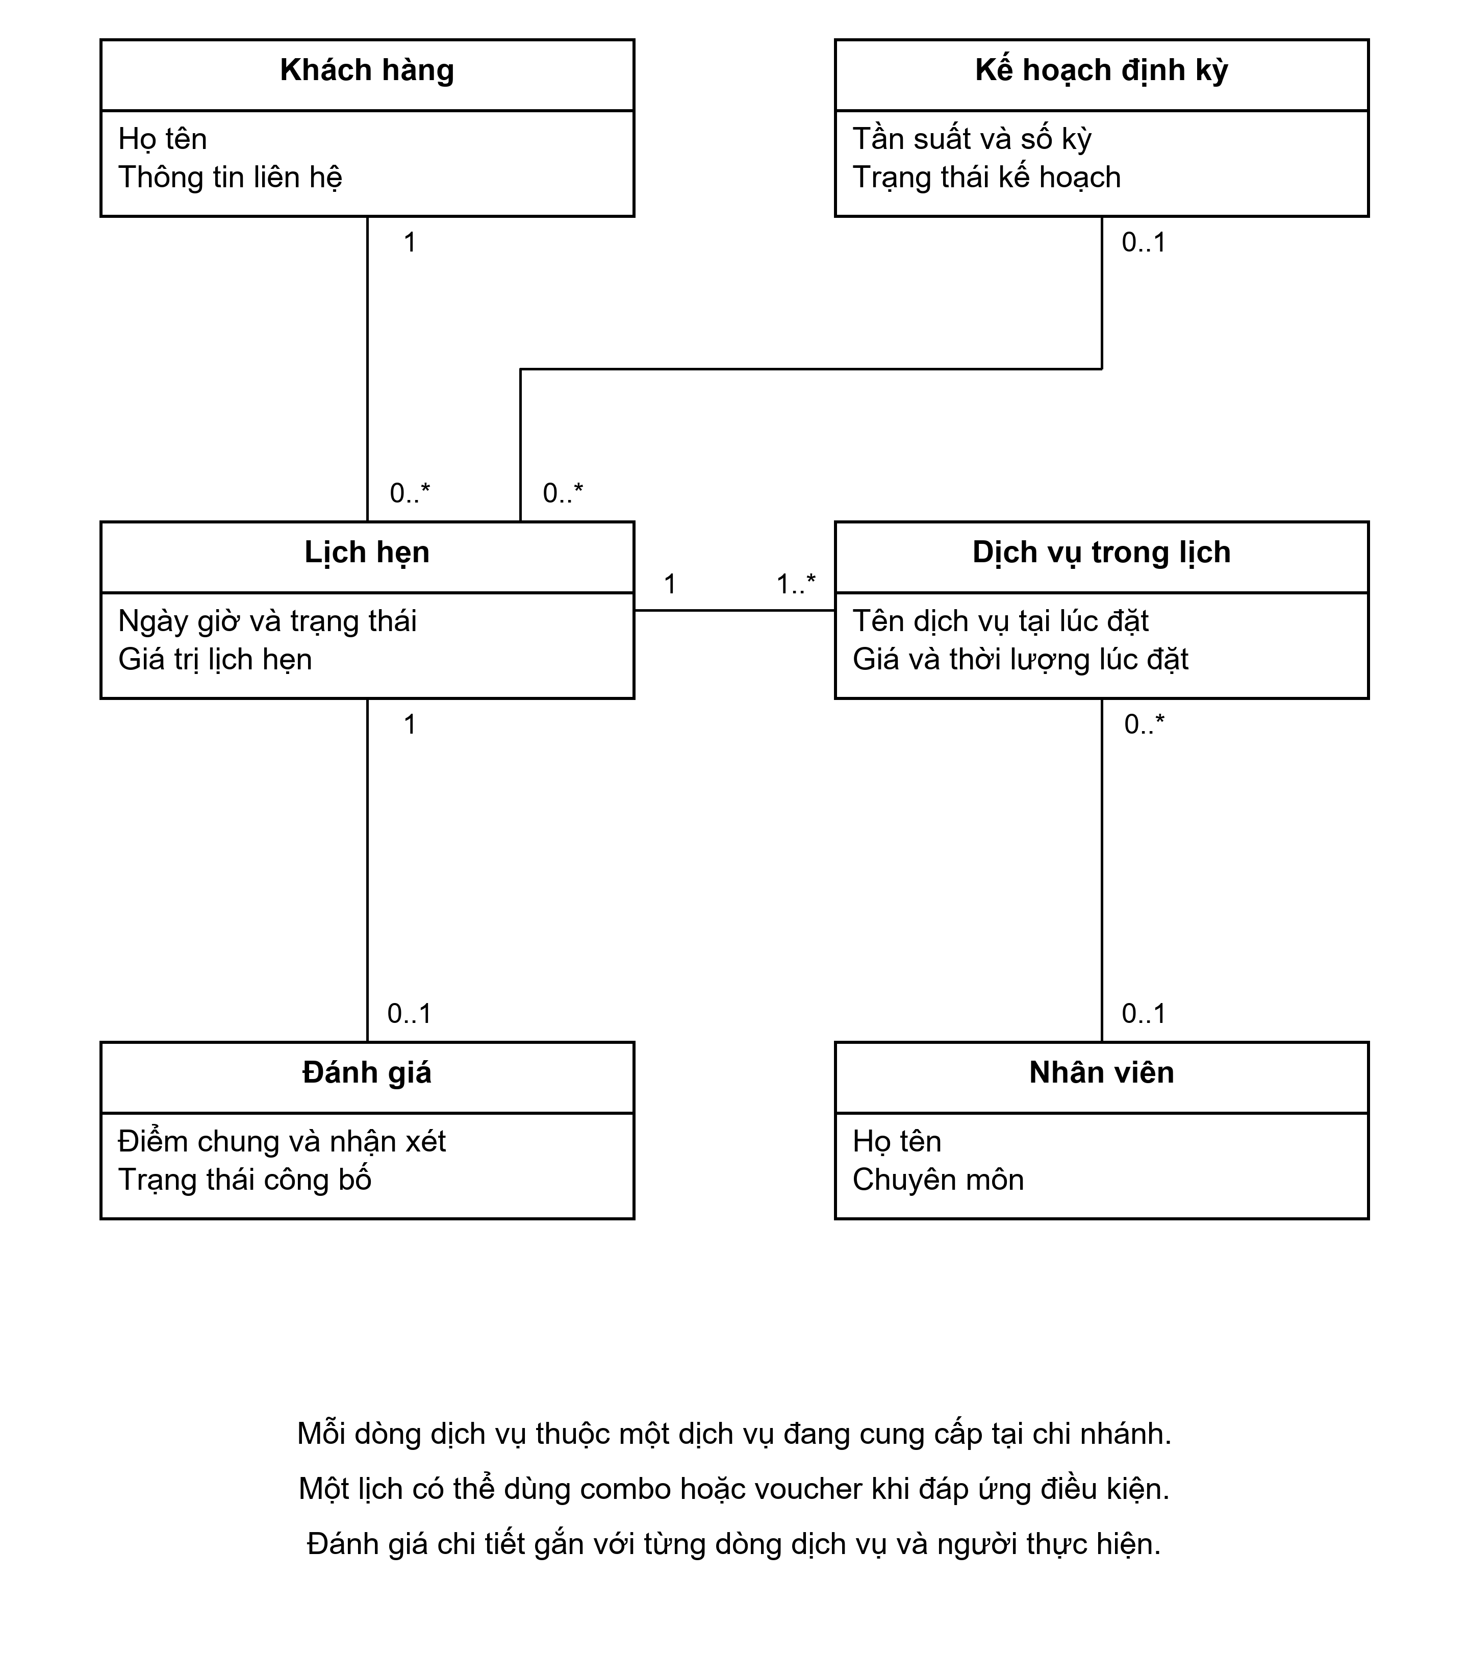
Hình 7 Lớp phân tích về lịch hẹn và đánh giá
Một lịch được tạo hợp lệ phải có ít nhất một dòng dịch vụ. Lịch đơn không bắt buộc thuộc kế hoạch định kỳ. Một dòng dịch vụ có thể chưa được gán chuyên viên, còn mỗi lịch có tối đa một đánh giá.

THIẾT KẾ HỆ THỐNG

Sơ đồ lớp thiết kế
Phần thiết kế chuyển các nhiệm vụ nghiệp vụ thành lớp tiếp nhận yêu cầu, lớp xử lý và lớp truy cập dữ liệu. Sơ đồ dưới đây chọn các lớp cốt lõi và một số phương thức đại diện. Ký hiệu “+” biểu diễn phương thức công khai; mũi tên nét đứt biểu diễn quan hệ sử dụng.
Các Controller chuyển yêu cầu hợp lệ đến Service phụ trách. Hình 8 thể hiện các đối tượng và quan hệ trong phạm vi này.
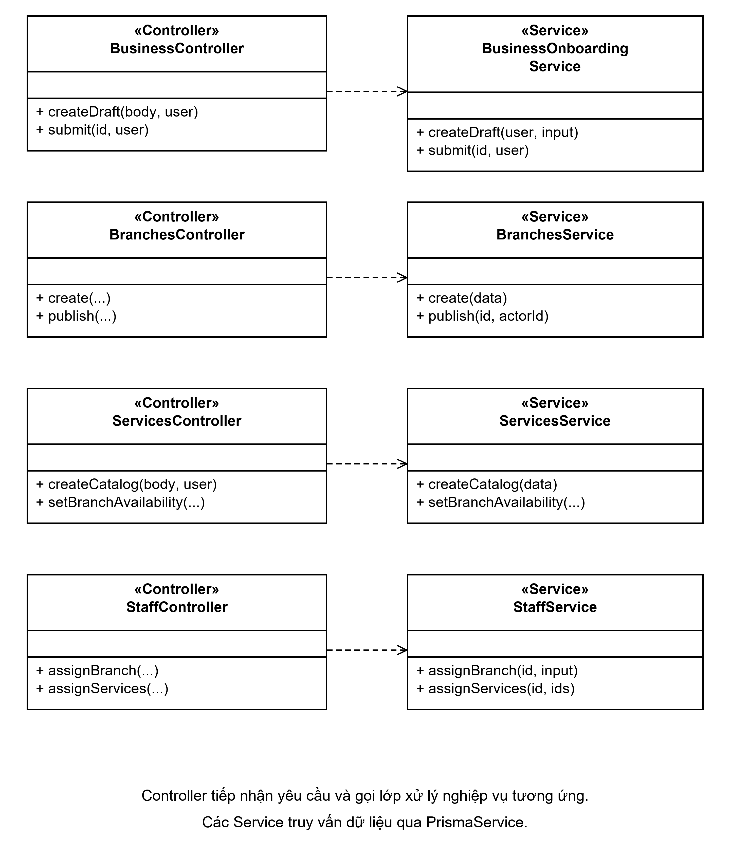
Hình 8 Lớp thiết kế quản lý cơ sở và danh mục
Các Service truy vấn dữ liệu qua PrismaService. StaffService là lớp xử lý nghiệp vụ; staff_services là bảng liên kết nhân viên với dịch vụ.

Các lớp xử lý đặt lịch
RecurringService sử dụng BookingsService để tạo từng kỳ; BookingsService sử dụng PricingEngineService để xử lý giá. Hình 9 thể hiện các đối tượng và quan hệ trong phạm vi này.
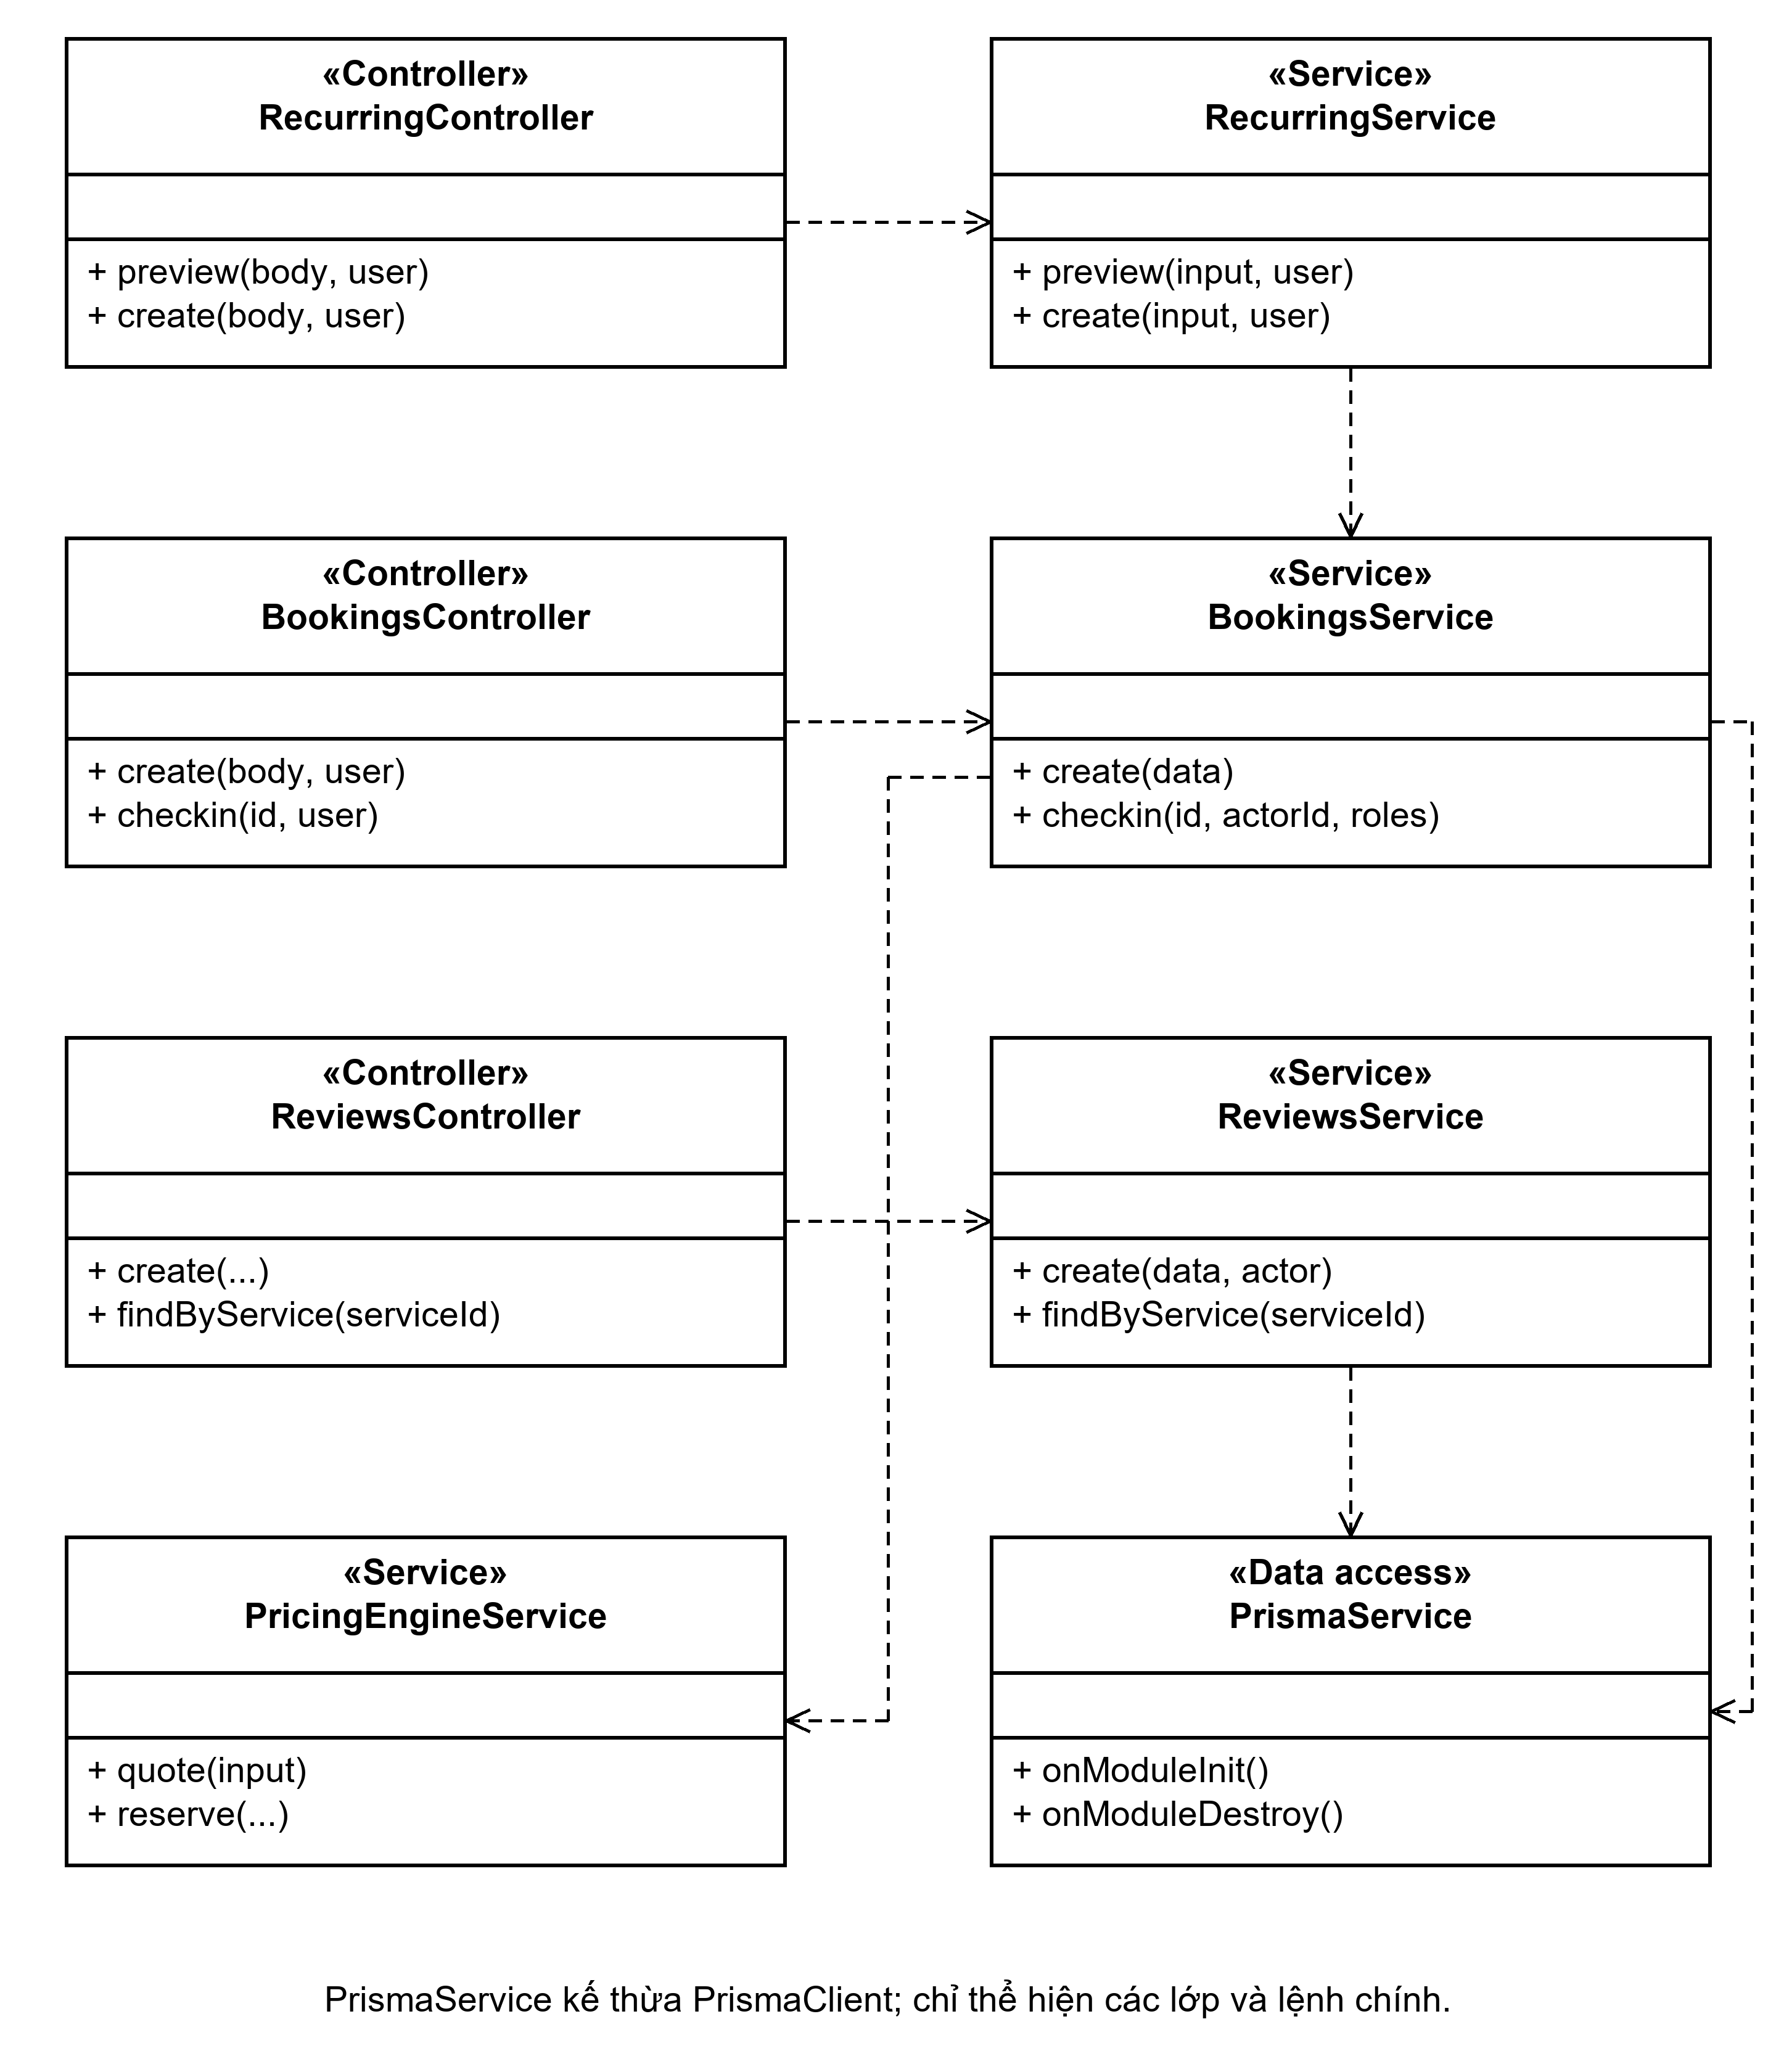
Hình 9 Lớp thiết kế đặt lịch định kỳ và đánh giá
PrismaService kế thừa PrismaClient. Hình chỉ vẽ một số đường phụ thuộc chính; các lớp còn phối hợp với phân quyền, thiết lập nền tảng, thông báo và xử lý thay đổi lịch. Chuỗi lịch được tạo từng kỳ và có cơ chế hoàn tác khi lỗi, không được coi là một giao dịch cơ sở dữ liệu duy nhất.

Sơ đồ thực thể quan hệ ERD
Em chia ERD cốt lõi thành hai phần liên kết qua Dịch vụ tại chi nhánh và Nhân viên. Hình chữ nhật biểu diễn thực thể, hình thoi biểu diễn quan hệ; bội số ghi ở mỗi đầu cho biết số đối tượng có thể có tại đầu đó. Thuộc tính, khóa chính và khóa ngoại được trình bày trong phần mô hình dữ liệu.
Phần thứ nhất mô tả cách tổ chức cơ sở, danh mục dịch vụ và năng lực nhân viên. Hình 10 thể hiện các đối tượng và quan hệ trong phạm vi này.
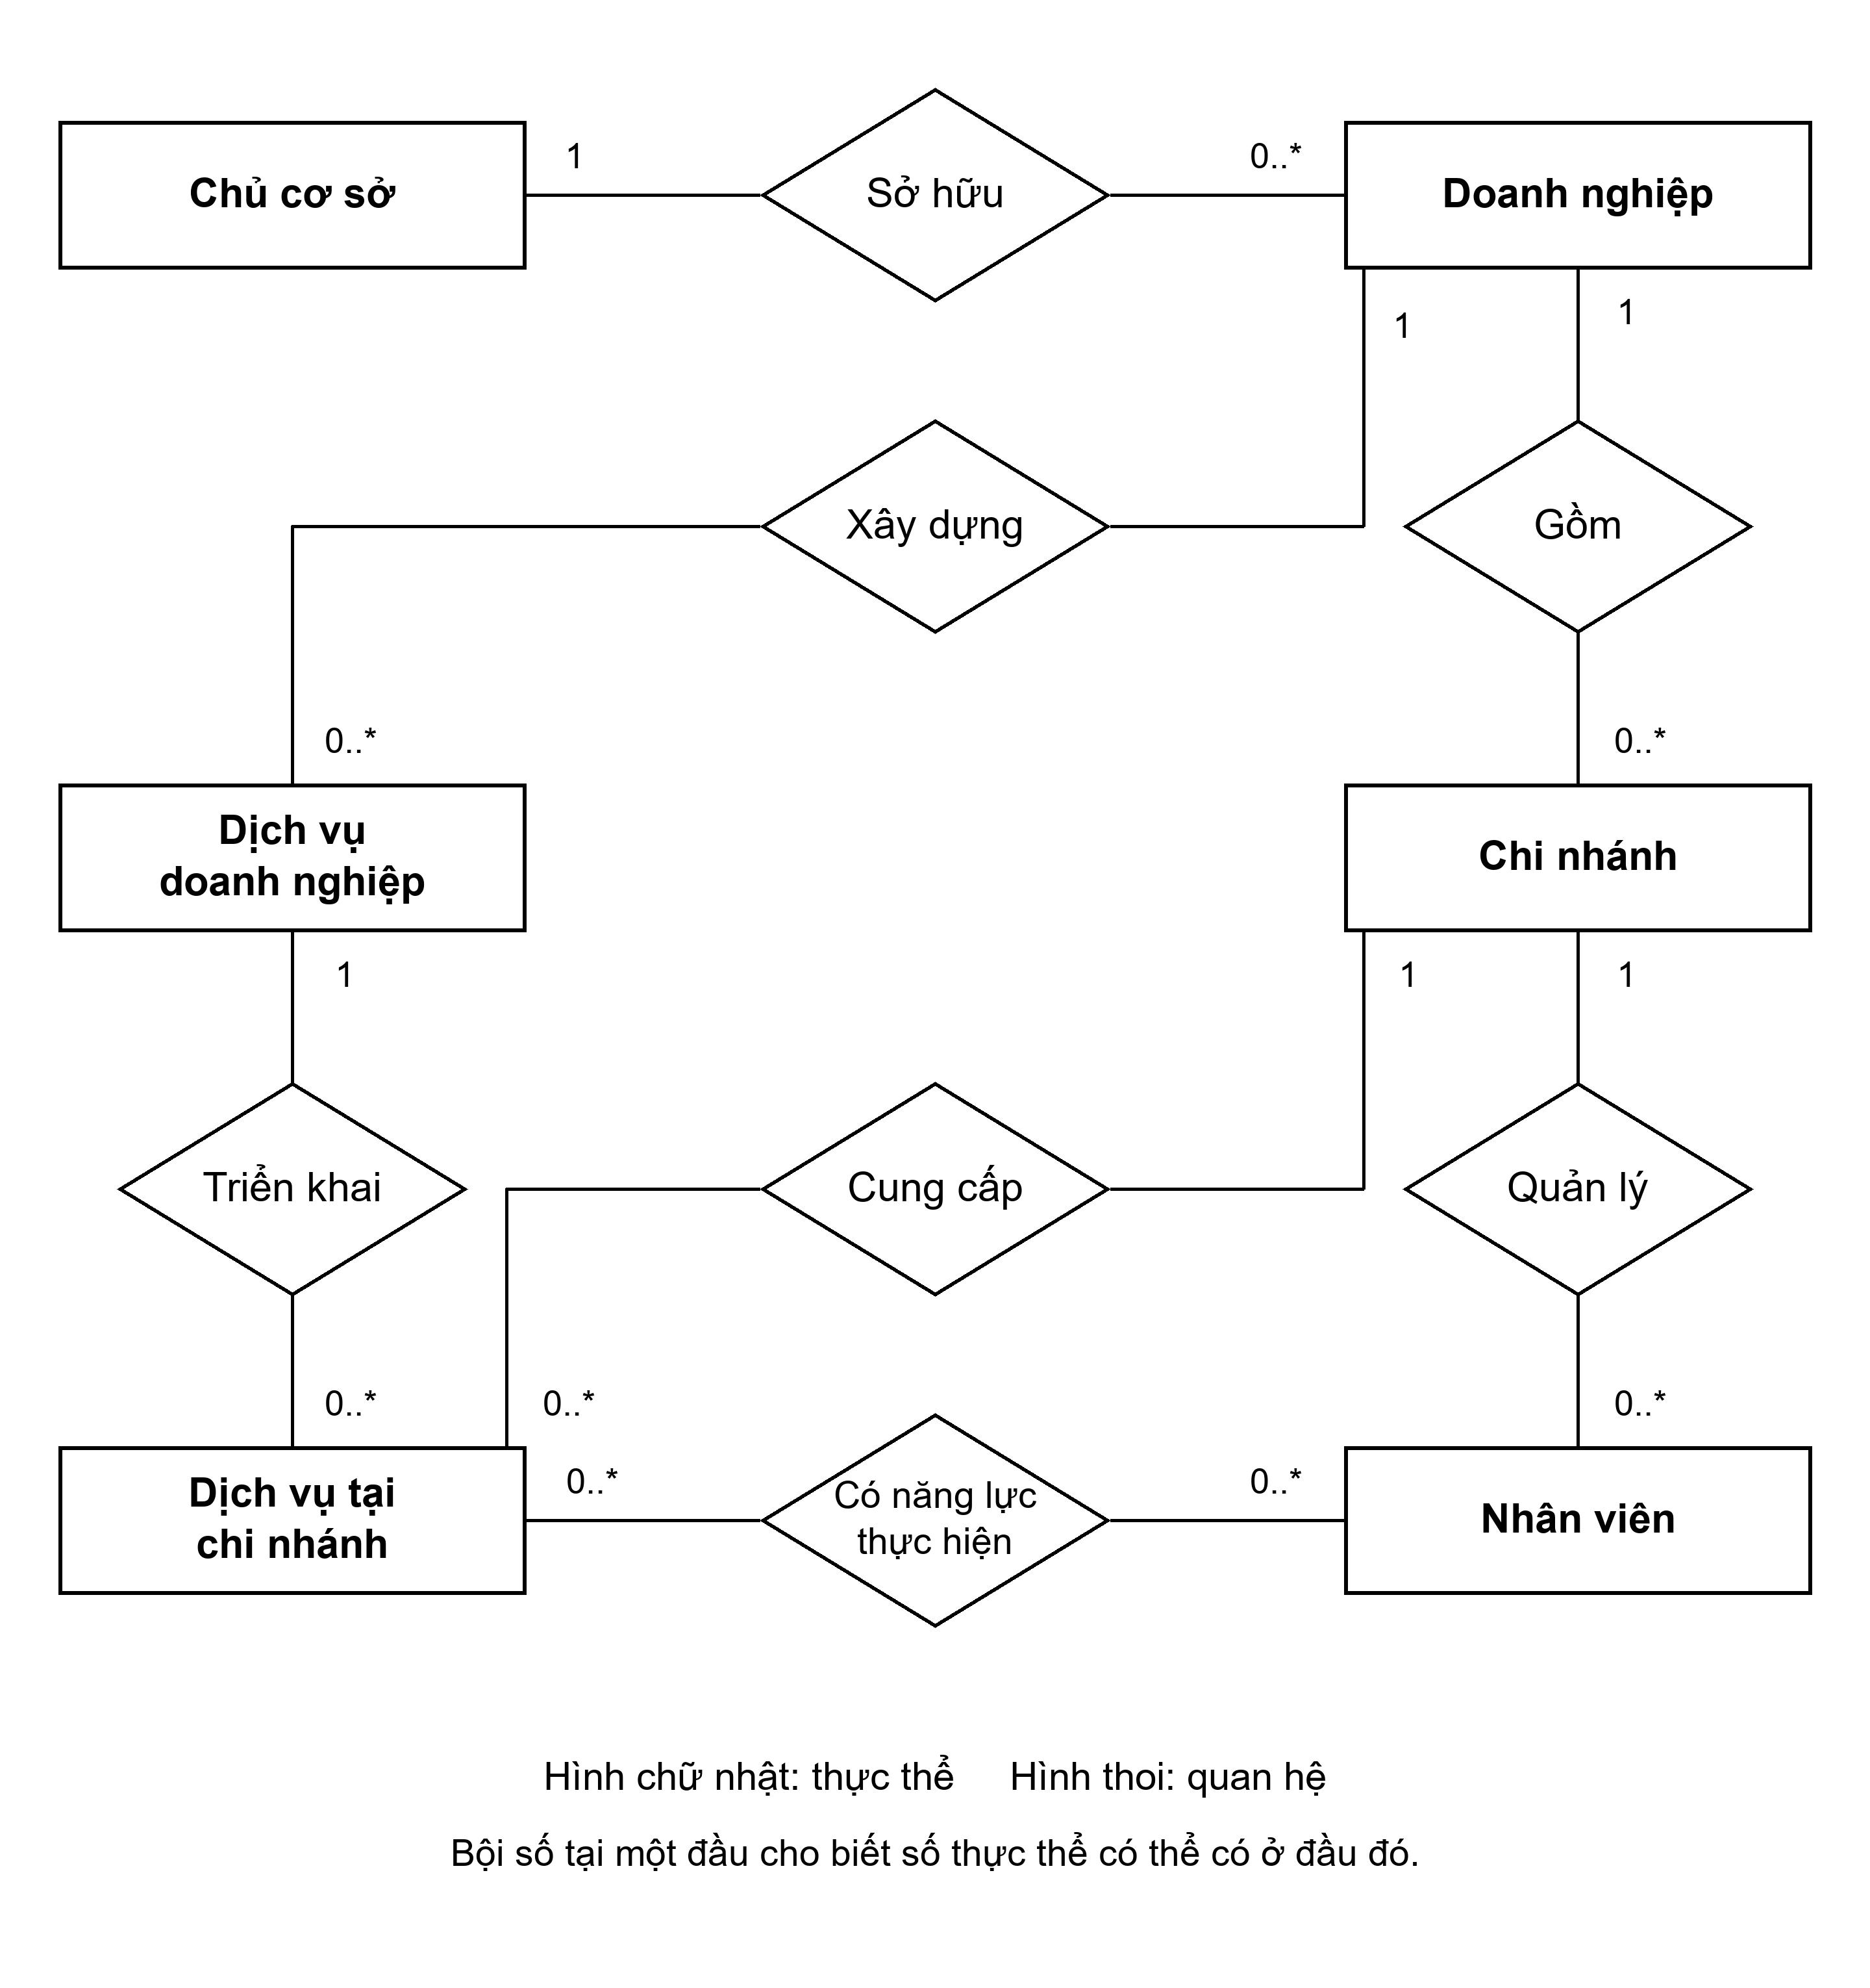
Hình 10 ERD cơ sở và dịch vụ
Một doanh nghiệp có nhiều chi nhánh và dịch vụ trong danh mục. Mỗi dịch vụ tại chi nhánh thuộc một chi nhánh và một dịch vụ doanh nghiệp. Quan hệ nhiều–nhiều giữa nhân viên và dịch vụ được triển khai bằng bảng staff_services.

ERD đặt lịch và đánh giá
Phần thứ hai mô tả quan hệ giữa khách hàng, lịch hẹn, dịch vụ, người thực hiện và đánh giá. Hình 11 thể hiện các đối tượng và quan hệ trong phạm vi này.
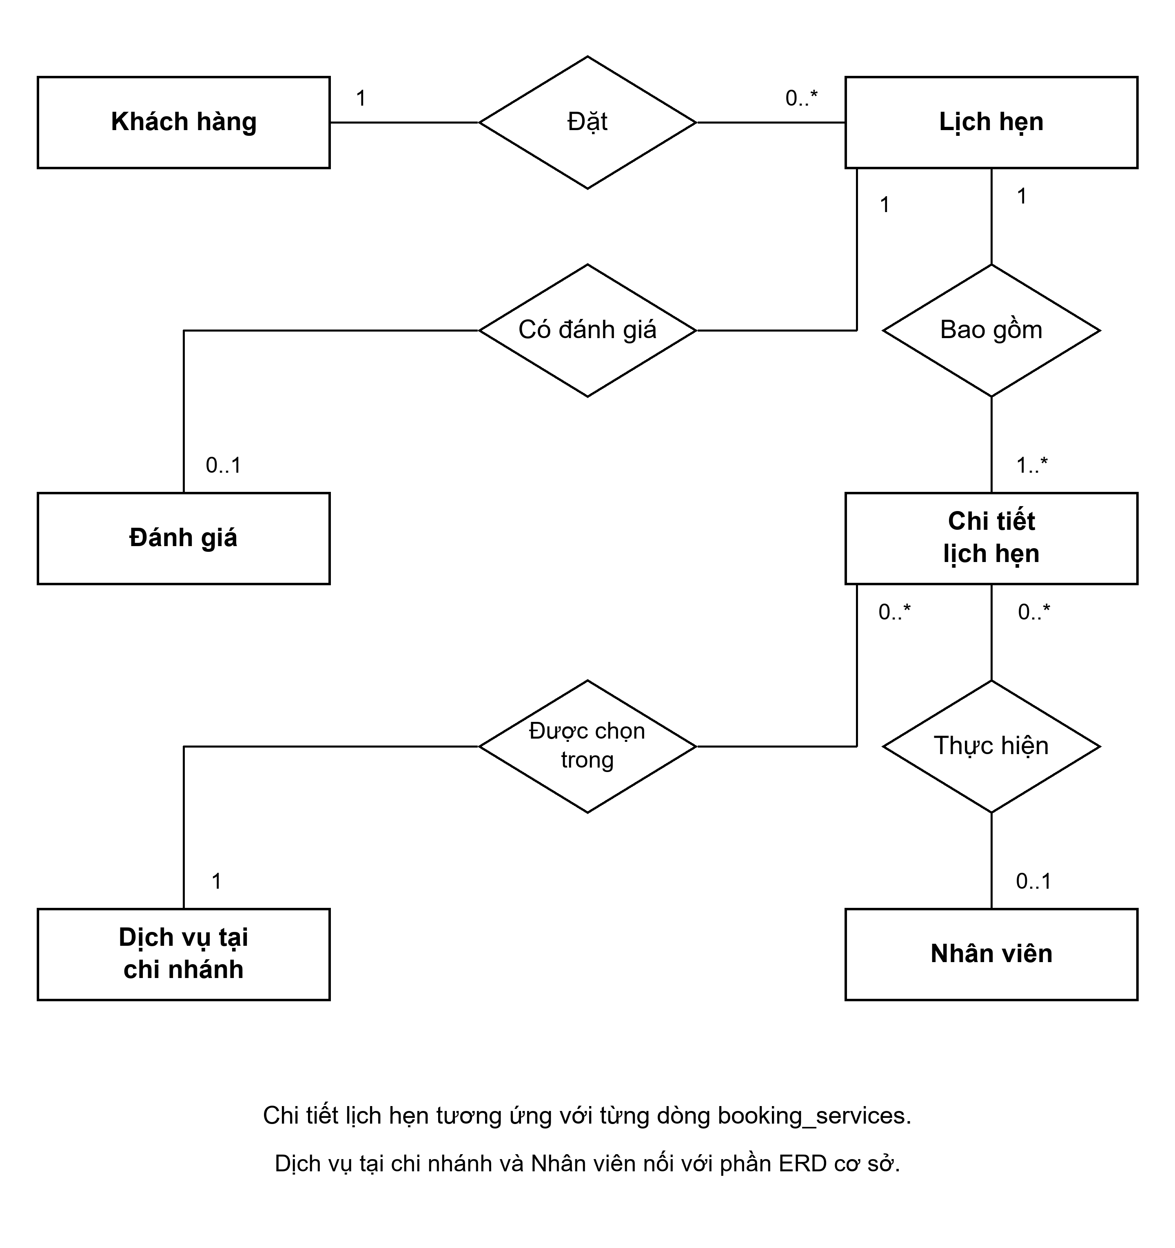
Hình 11 ERD đặt lịch và đánh giá
Mỗi lịch hợp lệ có ít nhất một chi tiết dịch vụ và tối đa một đánh giá. Mỗi chi tiết gắn với một dịch vụ tại chi nhánh, có thể chưa được gán nhân viên. Ký hiệu 1 là đúng một; 0..1 là tối đa một; 0..* là không hoặc nhiều; 1..* là ít nhất một.

Database Diagram tổng quát
Em đặt nhóm lịch hẹn ở trung tâm để liên kết khách hàng, cơ sở, dịch vụ và kết quả phục vụ. Sơ đồ chọn 36 bảng và 64 FK chính; các FK bổ sung xem ở phần chi tiết. Tên bảng theo cơ sở dữ liệu, tên thuộc tính theo mô hình Prisma. Hình 12 thể hiện các đối tượng và quan hệ trong phạm vi này.
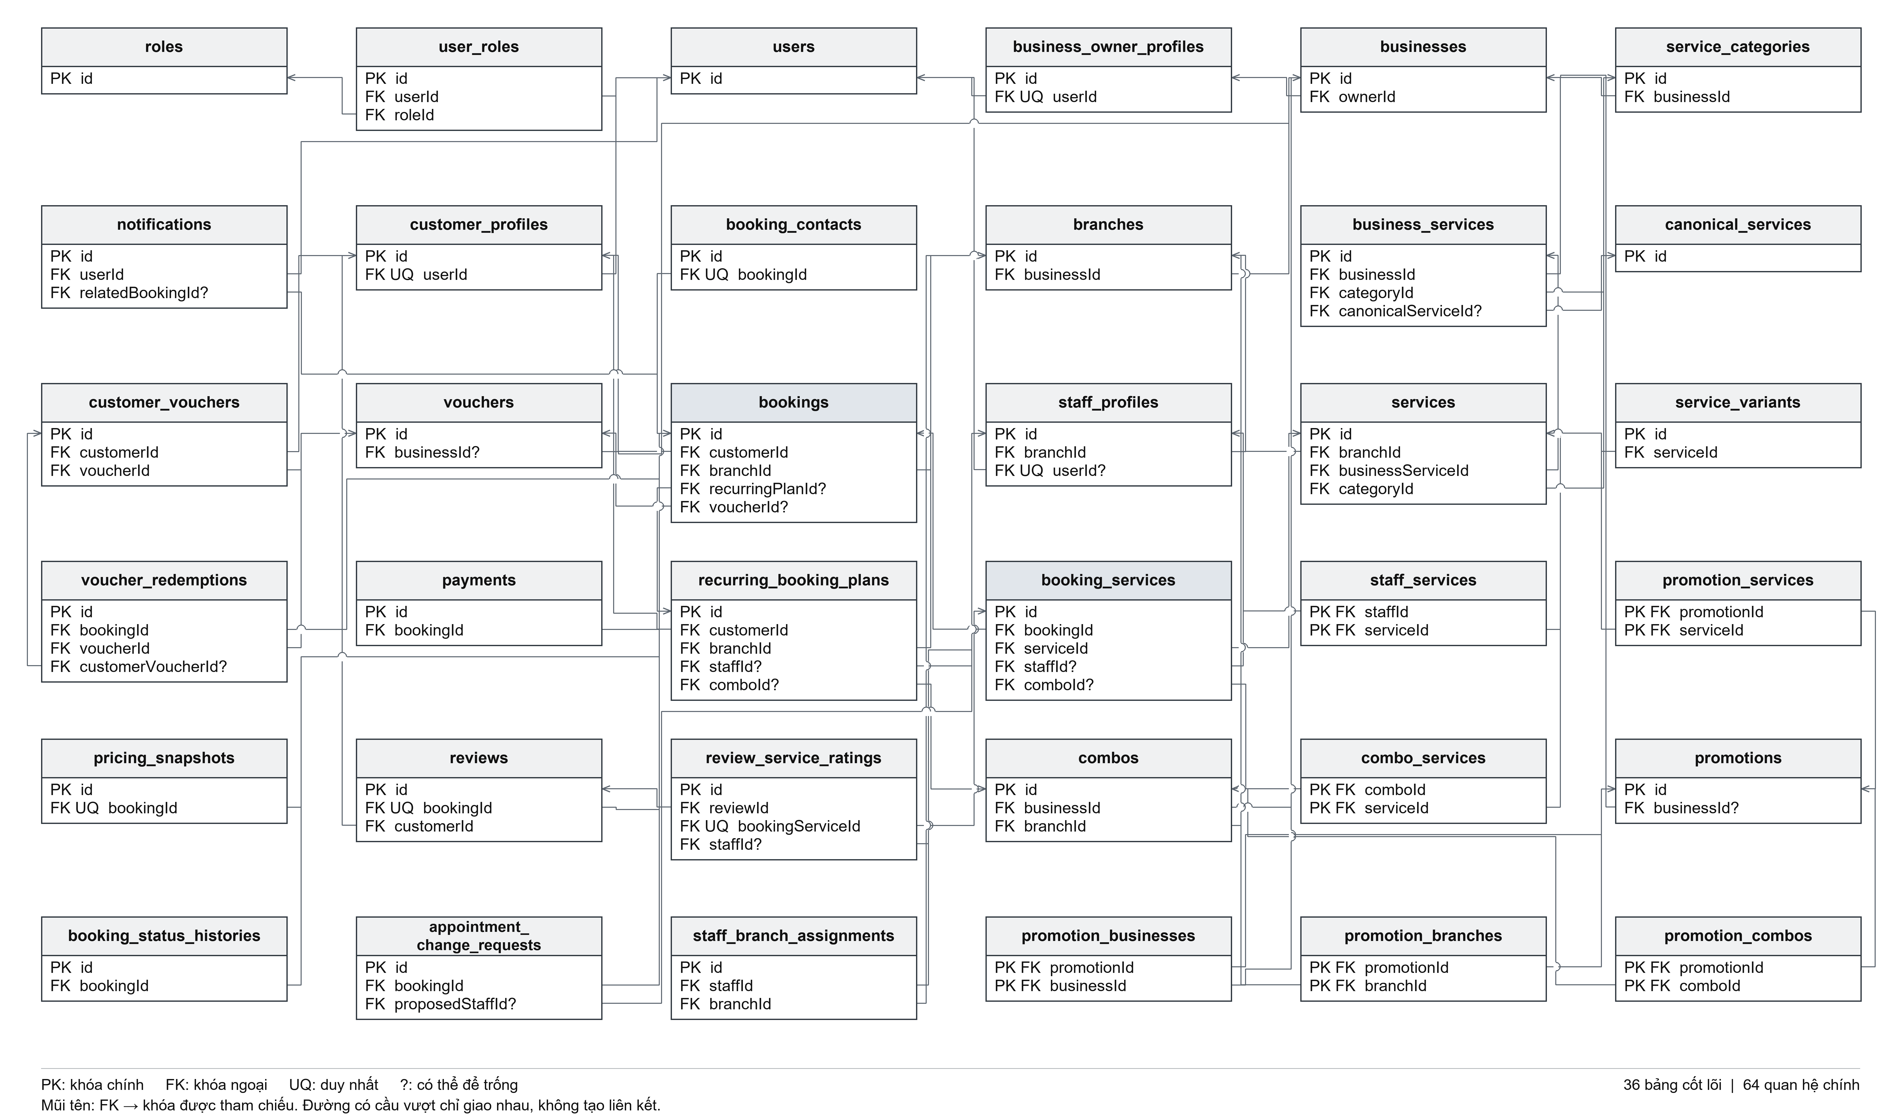
Hình 12 Database Diagram tổng quát các bảng cốt lõi

Mô hình dữ liệu
Bảy hình sau sử dụng tên bảng vật lý và tên thuộc tính theo mô hình Prisma. PK là khóa chính; FK là khóa ngoại; UQ là ràng buộc duy nhất; “?” là trường có thể để trống. Bội số ghi trên đường nối; các FK sang hình khác vẫn được ghi trong hộp.

Dữ liệu tài khoản và doanh nghiệp
Tài khoản có thể gắn với hồ sơ khách hàng hoặc chủ cơ sở. Hình 13 thể hiện các đối tượng và quan hệ trong phạm vi này.
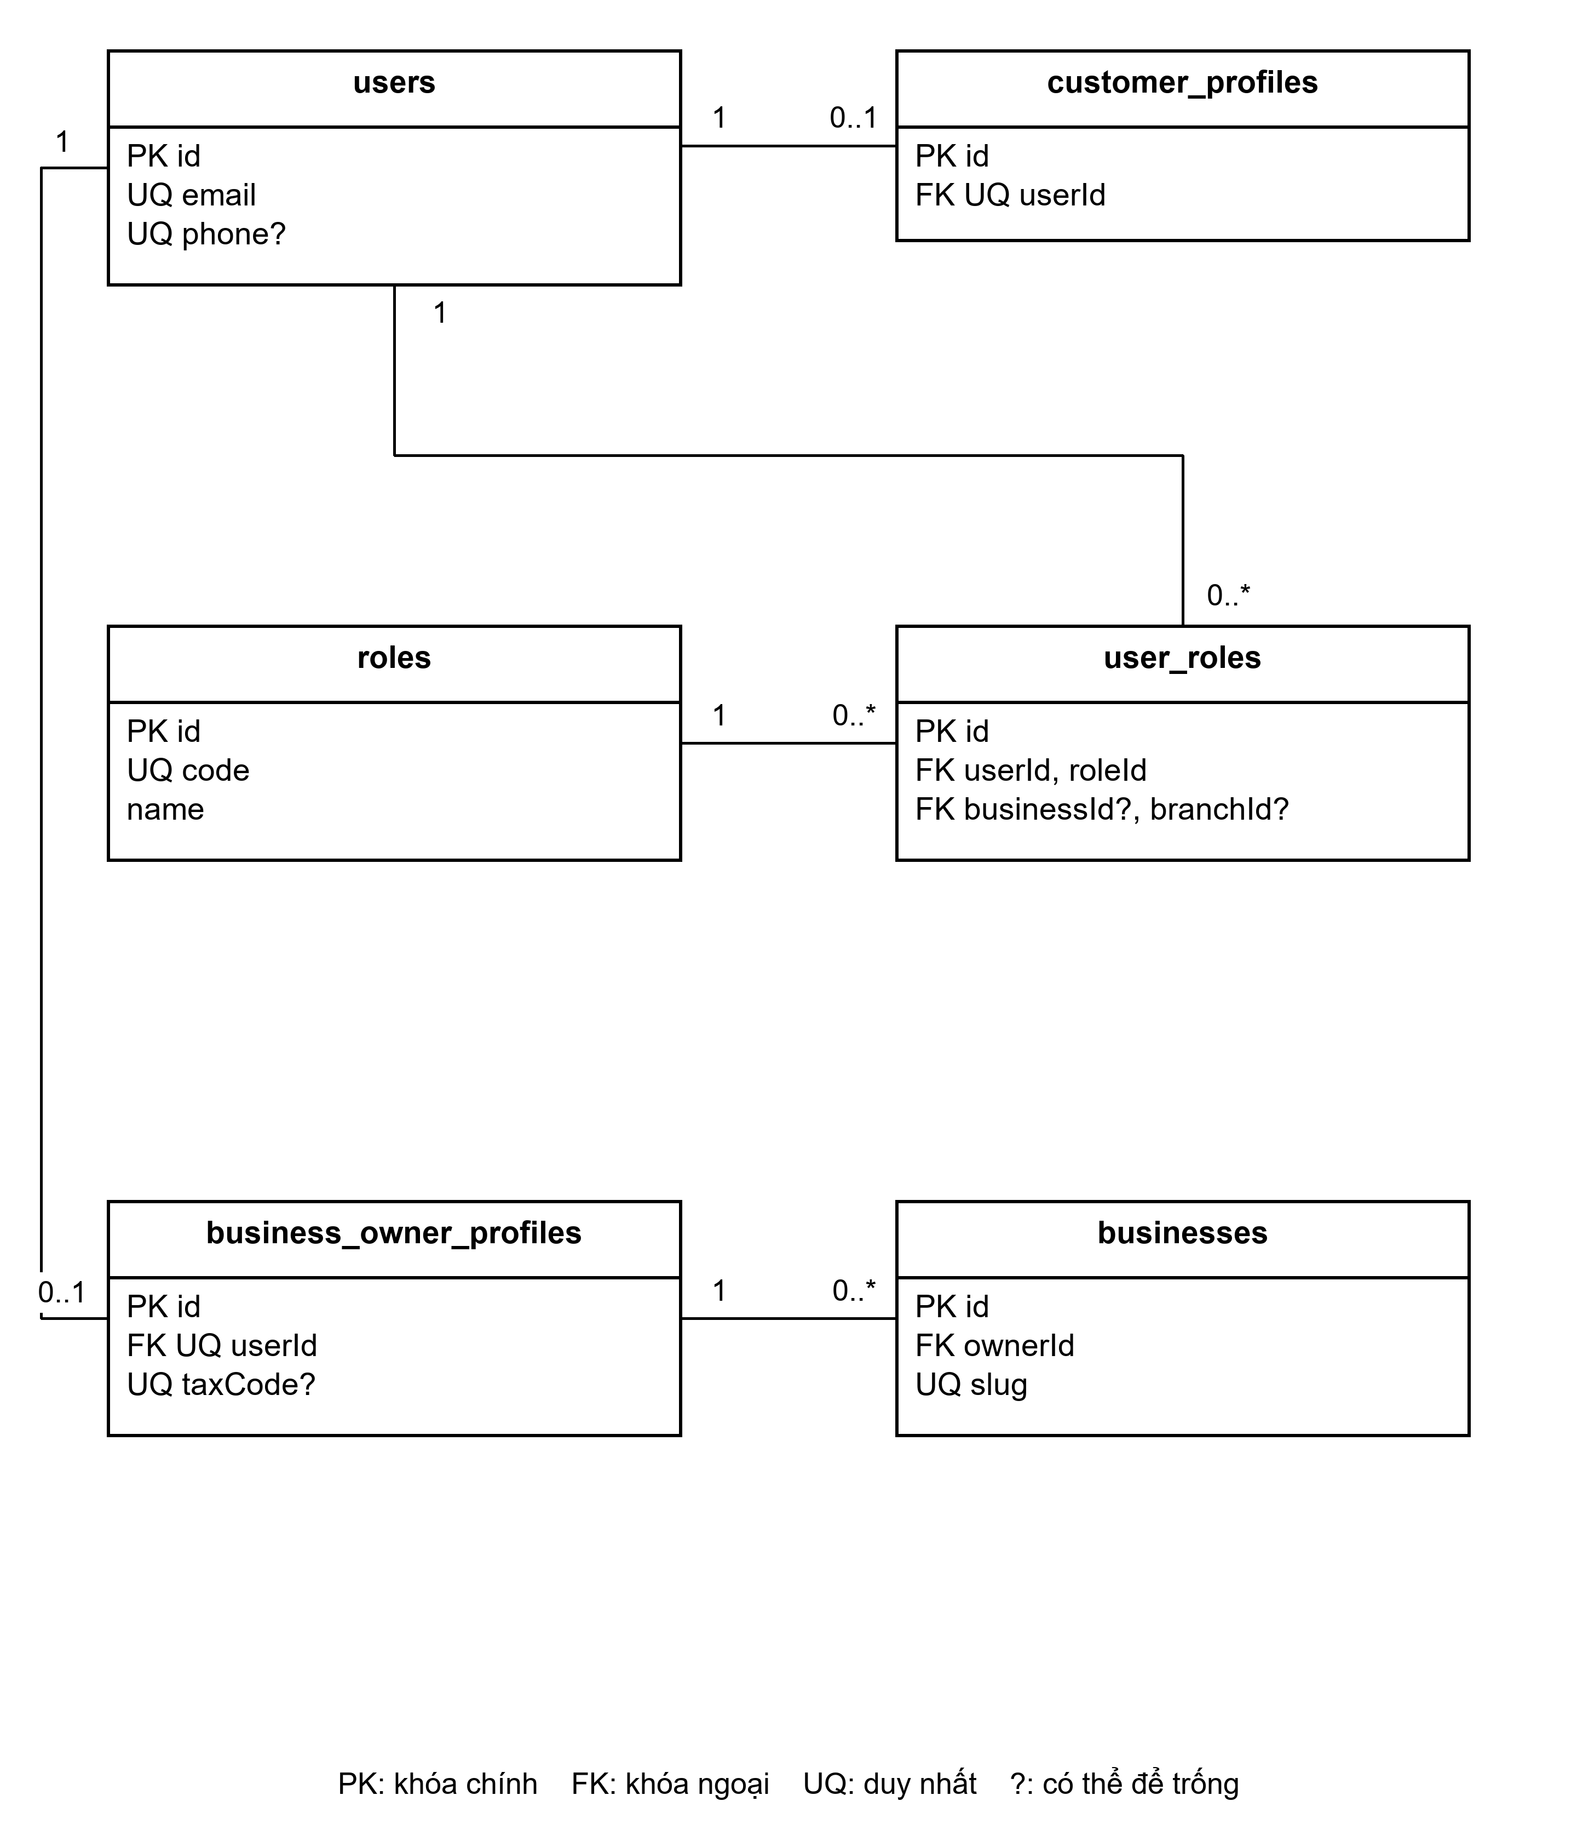
Hình 13 Dữ liệu tài khoản và doanh nghiệp
Một tài khoản có tối đa một hồ sơ khách hàng và một hồ sơ chủ cơ sở. user_roles lưu vai trò theo phạm vi doanh nghiệp hoặc chi nhánh; đây là liên kết cấp quyền, không phải quan hệ kế thừa giữa các loại tài khoản.

Dữ liệu chi nhánh và danh mục dịch vụ
Dịch vụ được tổ chức theo danh mục doanh nghiệp và dịch vụ thực tế ở chi nhánh. Hình 14 thể hiện các đối tượng và quan hệ trong phạm vi này.
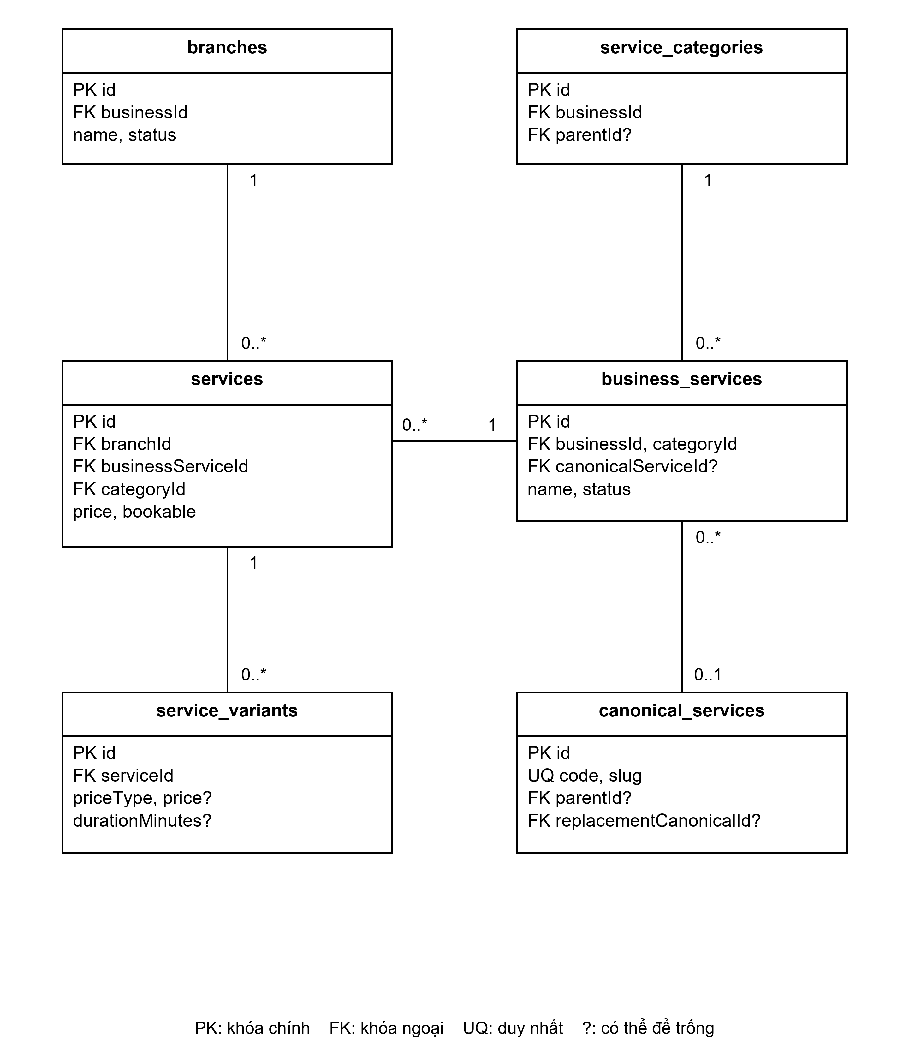
Hình 14 Dữ liệu chi nhánh và danh mục dịch vụ
canonical_services là nhóm dịch vụ chuẩn của nền tảng; business_services là danh mục doanh nghiệp; services là dịch vụ được cung cấp tại chi nhánh. Cặp branchId và businessServiceId trong services là duy nhất. service_variants lưu các lựa chọn của dịch vụ tại chi nhánh.

Dữ liệu nhân viên và khả năng phục vụ
Nhân viên có hồ sơ, năng lực dịch vụ và phạm vi chi nhánh. Hình 15 thể hiện các đối tượng và quan hệ trong phạm vi này.
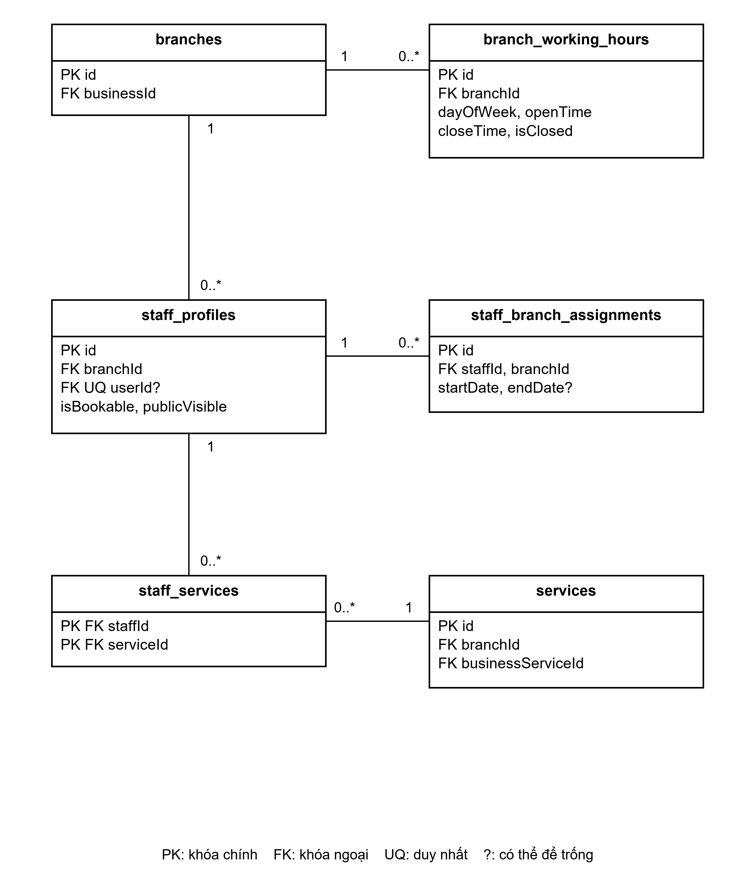
Hình 15 Dữ liệu nhân viên và khả năng phục vụ
staff_profiles.userId có thể để trống và là duy nhất khi có giá trị. staff_branch_assignments ghi phân công chi nhánh theo thời gian. staff_services có khóa chính ghép staffId và serviceId; bảng này không thay thế việc phân công người thực hiện cho từng lịch hẹn.

Dữ liệu lịch hẹn và chuỗi định kỳ
bookings là dữ liệu lịch hẹn; booking_services lưu từng dòng dịch vụ trong lịch. Hình 16 thể hiện các đối tượng và quan hệ trong phạm vi này.
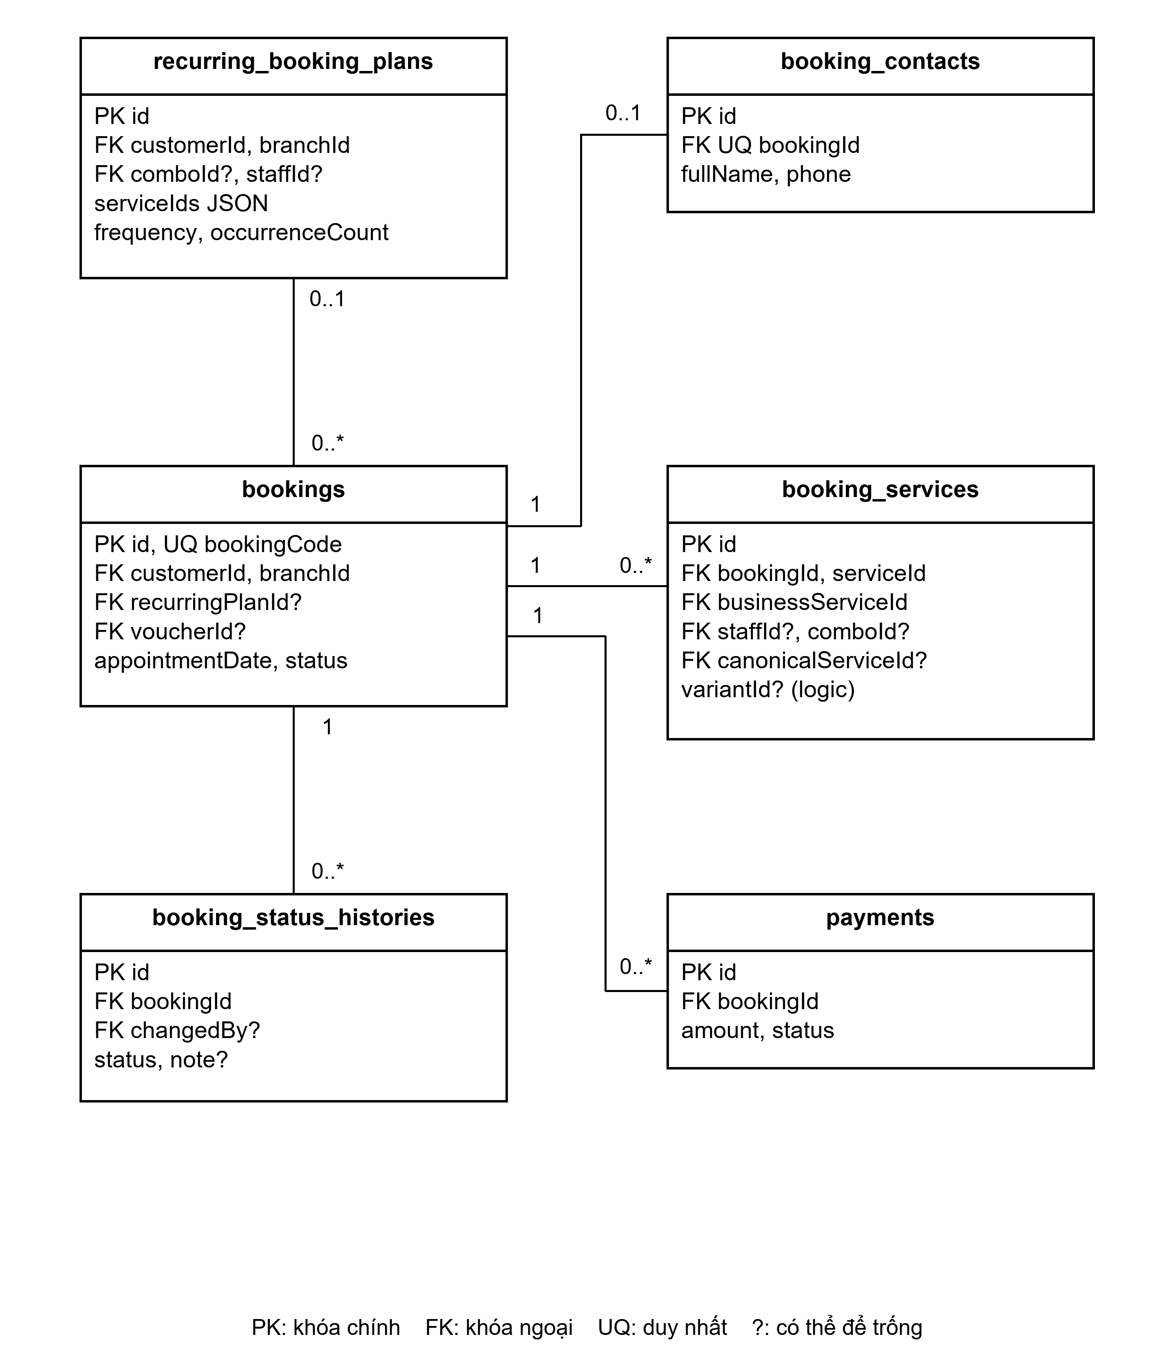
Hình 16 Dữ liệu lịch hẹn và chuỗi định kỳ
Các FK customerId và branchId của bookings trỏ đến customer_profiles và branches. Mỗi lịch có tối đa một booking_contacts và có thể có nhiều payments. Mỗi lịch được tạo hợp lệ có ít nhất một booking_services, dù quan hệ cơ sở dữ liệu cho phép 0..*. serviceIds trong kế hoạch định kỳ là JSON; variantId trong dòng lịch là tham chiếu logic, không phải FK được khai báo.

Dữ liệu combo và khuyến mãi
Combo liên kết nhiều dịch vụ, còn khuyến mãi có phạm vi áp dụng riêng. Hình 17 thể hiện các đối tượng và quan hệ trong phạm vi này.
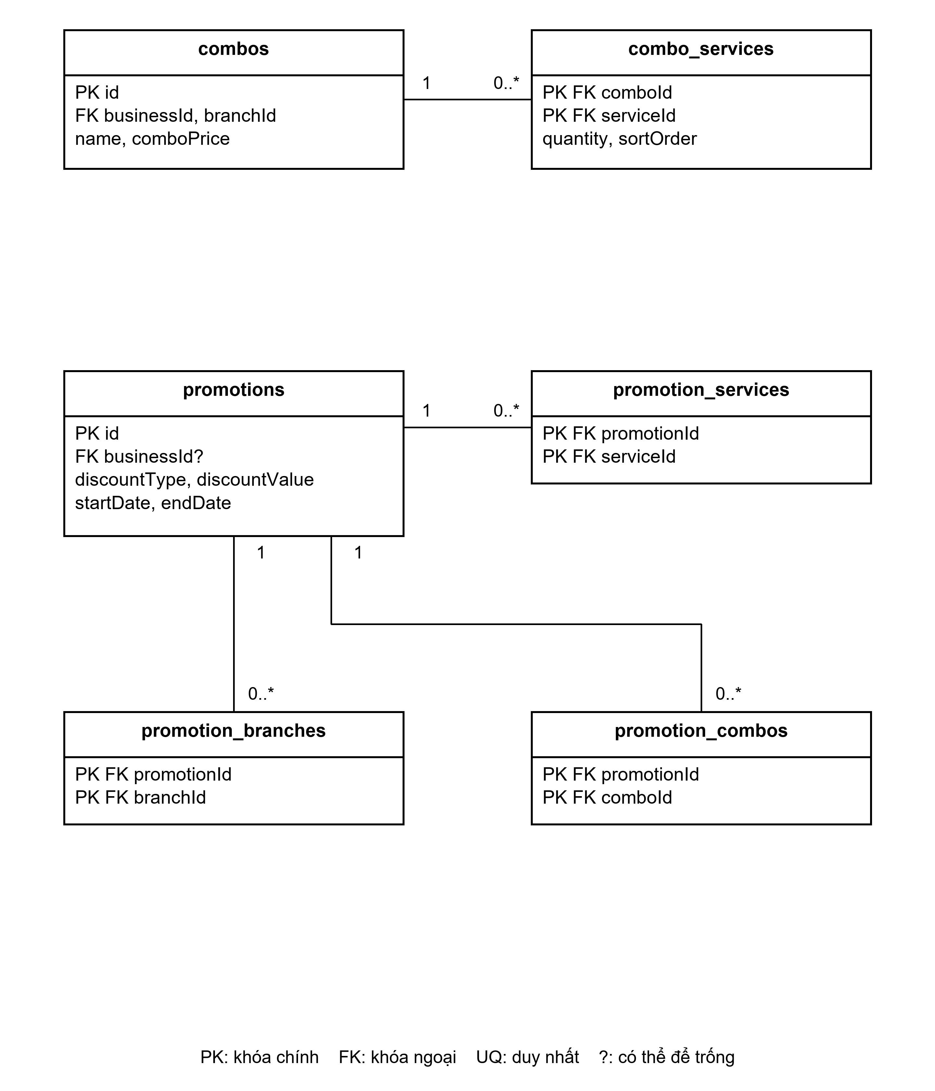
Hình 17 Dữ liệu combo và khuyến mãi
combo_services liên kết combos với services và lưu số lượng, thứ tự. Các bảng promotion_branches, promotion_services và promotion_combos có khóa chính ghép. businessId của promotions thể hiện doanh nghiệp sở hữu; phạm vi áp dụng theo doanh nghiệp được lưu riêng ở promotion_businesses.

Dữ liệu voucher và kết quả tính giá
Voucher cấp cho khách và lượt sử dụng được lưu thành các bản ghi riêng. Hình 18 thể hiện các đối tượng và quan hệ trong phạm vi này.
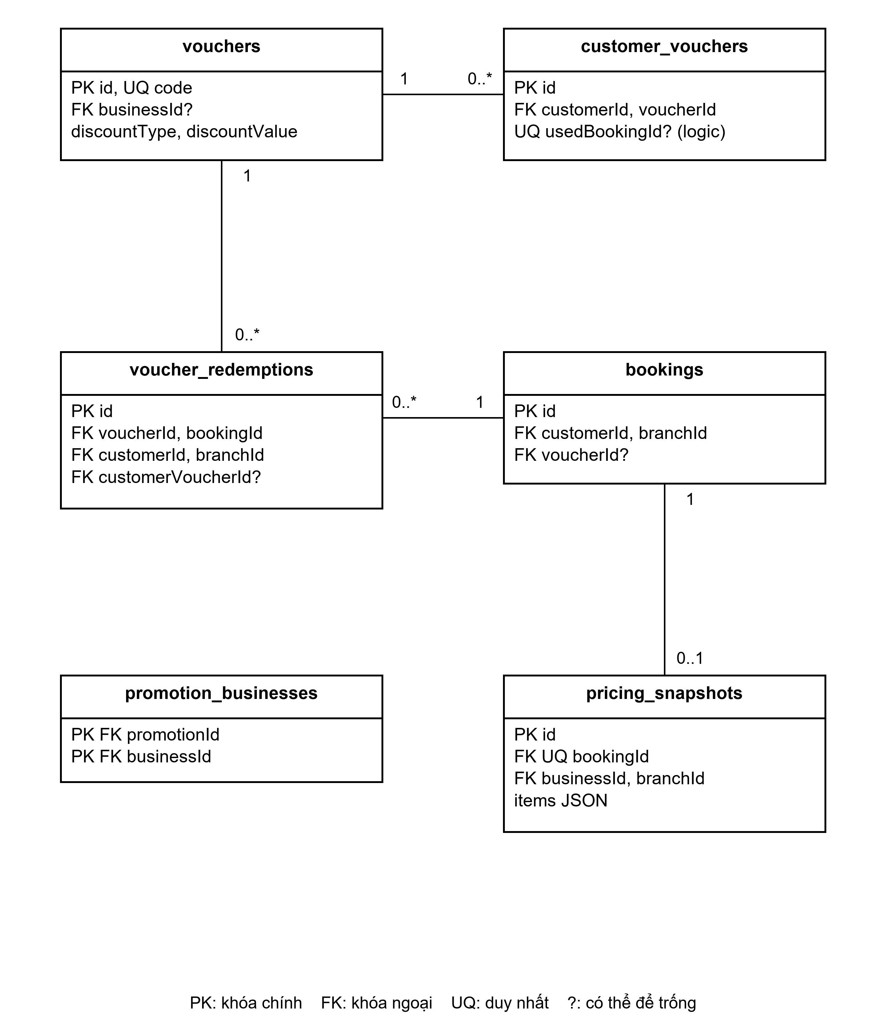
Hình 18 Dữ liệu voucher và kết quả tính giá
customer_vouchers liên kết khách với voucher; voucher_redemptions ghi nhận lượt sử dụng theo lịch. pricing_snapshots lưu kết quả tính giá tại lúc đặt và có tối đa một bản ghi cho mỗi lịch. usedBookingId trong customer_vouchers là tham chiếu logic. promotion_businesses nối promotions với businesses và được đặt cùng hình để hoàn thiện nhóm phạm vi ưu đãi.

Dữ liệu đánh giá và thông báo
Đánh giá chi tiết gắn với dòng dịch vụ thực tế trong lịch. Hình 19 thể hiện các đối tượng và quan hệ trong phạm vi này.
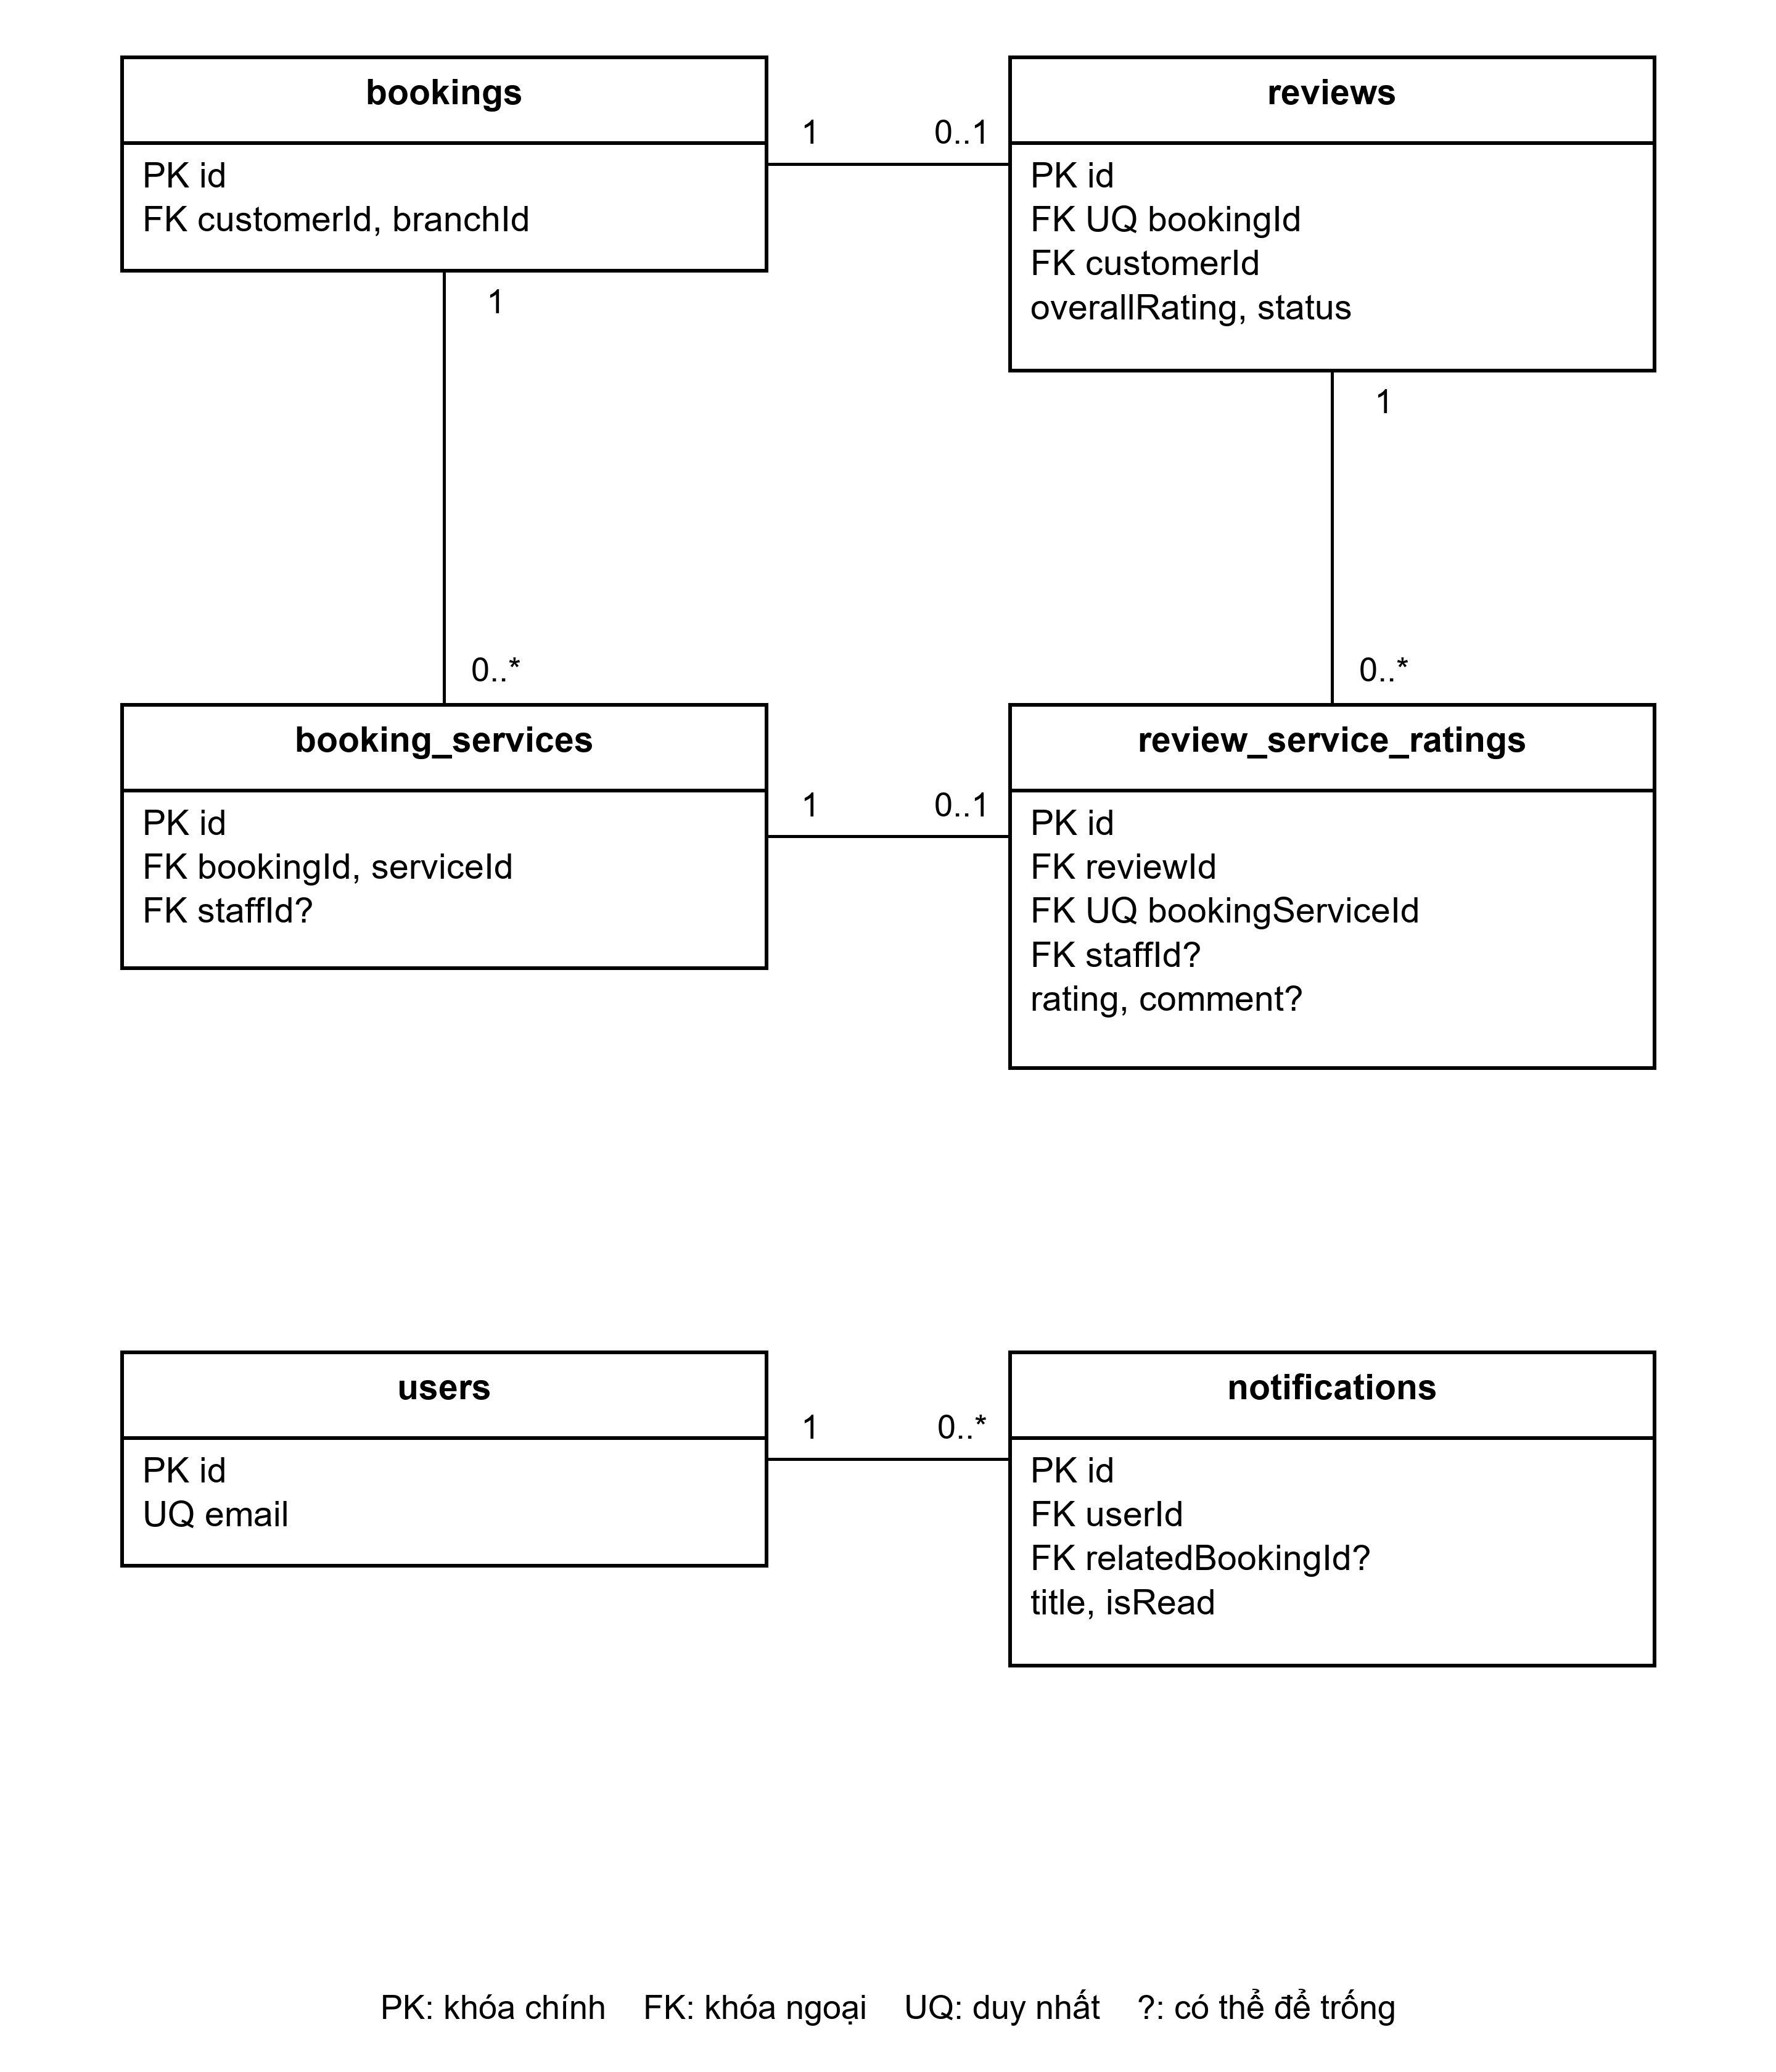
Hình 19 Dữ liệu đánh giá và thông báo
Một booking có tối đa một review; một booking_service có tối đa một review_service_rating. staffId của điểm đánh giá có thể để trống. notifications thuộc về một user và có thể liên kết với một booking qua relatedBookingId.

Quy tắc liên kết và toàn vẹn dữ liệu
Nội dung được tổng hợp trong Bảng 2.
Bảng 2 Các quy tắc liên kết dữ liệu cốt lõi
Nhóm | Quy tắc cần bảo đảm
Cơ sở và quyền | Chi nhánh thuộc một doanh nghiệp. Mọi thao tác quản lý phải kiểm tra đúng doanh nghiệp và chi nhánh được cấp quyền.
Dịch vụ | serviceId trong lịch, combo, phân công nhân viên và ưu đãi đều trỏ đến services. Một doanh nghiệp có thể cung cấp cùng dịch vụ tại nhiều chi nhánh.
Lịch hẹn | customerId và branchId là bắt buộc. Chi tiết lịch lưu giá, thời lượng và tên tại lúc đặt, giúp lịch sử không bị đổi theo giá danh mục mới.
Chuyên viên | staff_services xác định khả năng nhận dịch vụ; booking_services.staffId xác định người được giao trong một lịch cụ thể.
Định kỳ | Mỗi kỳ là một booking riêng. Lỗi khi tạo chuỗi phải xử lý các kỳ đã tạo và trả kết quả rõ ràng.
Đánh giá | Đánh giá và điểm chi tiết phải thuộc đúng khách, lịch, dòng dịch vụ và chuyên viên liên quan.
Ưu đãi | Phạm vi áp dụng, thời hạn, số lượt và điều kiện khách phải được kiểm tra lại lúc đặt; thấy ưu đãi không bảo đảm được giảm giá.

Các FK riêng lẻ không tự bảo đảm tính nhất quán giữa mọi trường. Ví dụ dịch vụ, danh mục doanh nghiệp và chuyên viên của một dòng lịch còn phải được kiểm tra để bảo đảm cùng phạm vi phục vụ. Một số ràng buộc thuộc tầng nghiệp vụ và phải được kiểm tra trước khi ghi dữ liệu.
Yêu cầu thay đổi lịch được lưu trong appointment_change_requests, liên kết với bookings, người yêu cầu và người xử lý; chuyên viên được đề nghị có thể để trống. Sơ đồ tổng quát thể hiện quan hệ với lịch hẹn và chuyên viên được đề nghị. Các bảng ảnh liên kết đối tượng với media_files. Nhóm audit, ảnh, phân quyền chi tiết và phạm vi voucher được lược khỏi các hình dữ liệu để tập trung vào cấu trúc cốt lõi; việc lược hình không thay đổi vai trò của chúng trong hệ thống.

Các quy ước nghiệp vụ cần thống nhất

Tiếp nhận và lịch sử
Luồng thông thường ghi nhận khách đến bằng CHECKED_IN. Khi đã qua giờ kết thúc dự kiến, lịch được phân loại vào lịch sử ở dữ liệu hiển thị. Điều này không tự cập nhật trạng thái COMPLETED, không tạo thời gian hoàn thành thực tế và không chứng minh đã thu tiền.

Điều kiện đánh giá
Khách chỉ đánh giá lịch của mình khi đủ điều kiện và chưa gửi đánh giá trước đó. Điều kiện có thể đáp ứng với lịch COMPLETED hoặc CHECKED_IN đã qua giờ dự kiến; điểm từng dòng dịch vụ được nhập độc lập với điểm tổng thể.

Hủy và thay đổi lịch
Hủy trực tiếp, yêu cầu hủy sát giờ, đổi giờ và đổi chuyên viên phải được xử lý theo trạng thái cùng chính sách hiện hành. Không coi mọi lịch đã qua giờ hoặc mọi yêu cầu chưa xử lý là lịch hoàn thành.

Vai trò và phạm vi
Chuyên viên chỉ xem lịch được phân công. Chủ cơ sở và lễ tân vận hành trong phạm vi quyền của mình. Tài khoản khách hàng và dữ liệu tiếp nhận khách tại quầy không được tự đồng nhất chỉ dựa trên số điện thoại.

Giới hạn của các mô hình
Các hình mô tả cấu trúc và hành vi cốt lõi của BeautyBook tại thời điểm lập tài liệu. Cổng thanh toán trực tuyến không được đưa thành tác nhân trong bộ Usecase; phần dữ liệu payments thể hiện khả năng lưu giao dịch, không khẳng định đã tích hợp cổng thanh toán hoặc đã triển khai đầy đủ giao diện tài chính.

